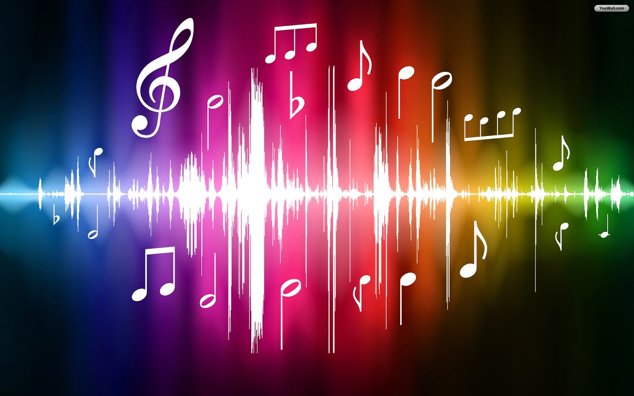

**Rani Nurliani**

S2-Pend. Fisika (1803565)

**FISIKA**

Gelombang Bunyi

**Melatih Kognitif dan Keterampilan Komunikasi Peserta Didik**

**Gelombang Bunyi**



SMA/MA

Kelas

XI

**KOMPETENSI DASAR, INDIKATOR DAN TUJUAN PEMBELAJARAN**

Sub unit pembelajaran ini dikembangkan berdasarkan Kompetensi Dasar kelas XI:

KD 3.10 Menerapkan konsep dan prinsip gelombang bunyi dan cahaya dalam teknologi.

KD4.10 Melakukan percobaan tentang gelombang bunyi dan/atau cahaya, berikut presentasi hasil dan makna fisisnya misalnya sonometer, dan kisi difraksi.

1. Menjelaskan syarat terdengarnya bunyi
2. Menunjukkan proses perambatan bunyi menuju telinga
3. Menjelaskan cara kerja bagian-bagian telinga hingga dapat mendengar bunyi
4. Menjelaskan gelombang bunyi sebagai gelombang longitudinal
5. Membandingkan fenomena perambatan bunyi dalam ruang hampa dan ruang terbuka
6. Menjelaskan karakteristik gelombang bunyi
7. Mengidentifikasi faktor-faktor yang memengaruhi frekuensi bunyi pada dawai
8. Mengategorikan bunyi berdasarkan frekuensinya
9. Memberi contoh makhluk hidup yang memiliki frekuensi ultrasonik, audiosonik, dan infrasonik
10. Menganalisis ekolokasi pada kelelawar dan lumba - lumba yang memanfaatkan sistem sonar
11. Membedakan fenomena nada, desah, dan dentum
12. Mengidentifikasi hubungan antara frekuensi bunyi dengan cepat rambat bunyi
13. Menyimpulkan hubungan suhu terhadap cepat rambat bunyi
14. Mengidentifikasi fenomena cepat rambat bunyi pada berbagai medium
15. Menggunakan persamaan cepat rambat gelombang pada zat padat, zat cair dan zat gas
16. Menjelaskan sifat-sifat gelombang bunyi
17. Melakukan percobaan sederhana untuk mengetahui hukum pemantulan bunyi
18. Menjelaskan manfaat pemantulan bunyi dalam kegiatan sehari-hari
19. Menjelaskan fenomena gaung dan gema dalam kehidupan
20. Menunjukkan fenomena difraksi gelombang bunyi
21. Menjelaskan fenomena resonansi bunyi
22. Menjelaskan syarat terjadinya resonansi bunyi
23. Menentukan frekuensi benda pada fenomena resonansi

**KOMPETENSI DASAR**

**INDIKATOR KOGNITIF**

1. Merumuskan hipotesis dari percobaan garpu tala yang digetarkan di atas sebuah tabung
2. Menerapkan formulasi efek doppler pada gelombang bunyi
3. Menentukan frekuensi pendengar pada efek Doppler
4. Membedakan frekuensi pendengar ketika sumber bunyi mendekat dan menjauh pada fenomena efek Doppler
5. Menganalisis grafik kecepatan dan frekuensi bunyi terkait prinsip Doppler
6. Memprediksi grafik pengaruh kecepatan sumber atau pengamat terhadap frekuensi pendengar
7. Menjelaskan penyebab dentuman sonic (Sonic Boom)
8. Menjelaskan gejala pelayangan pada gelombang bunyi
9. Menjelaskan syarat terjadinya pelayangan bunyi
10. Menentukan frekuensi layangan bunyi dalam fenomena sehari-hari
11. Menyatakan besaran-besaran fisis gelombang bunyi pada dawai
12. Menghitung tegangan pada dawai gitar
13. Menentukan frekuensi nada yang dihasilkan dawai dalam fenomena sehari-hari
14. Menjelaskan sumber bunyi pada kolom udara
15. Menyatakan besaran-besaran fisis gelombang bunyi pada pipa organa tertutup dan pipa organa terbuka
16. Menjelaskan hubungan antara frekuensi nada dasar dan nada-nada atasnya pada pipa organa tertutup dan pipa organa terbuka
17. Menghitung frekuensi bunyi pada pipa organa tertutup dan pipa organa terbuka
18. Membedakan intensitas sumber bunyi
19. Menentukan intensitas yang diterima pengamat dari suatu sumber bunyi pada jarak tertentu
20. Membandingkan taraf intensitas bunyi berbagai sumber
21. Memprediksi grafik antara intensitas dan taraf intensitas dari beberapa grafik yang disajikan
22. Menilai pernyataan yang berkaitan dengan taraf intensitas
23. Membuat solusi yang paling efektif untuk menyelesaikan permasalahan terkait taraf intensitas
24. Menunjukkan intensitas dan taraf intensitas berbagai macam bunyi
25. Memberi contoh pemanfaatan gelombang bunyi dalam teknologi
26. Menjelaskan pemanfaatan bunyi dalam mendeteksi cuaca
27. Menjelaskan penggunaan bunyi dalam keperluan militer
28. Mengidentifikasi penggunaan radar guns dalam keperluan kepolisian
29. Menjelaskan penerapan gelombang bunyi dalam keperluan pelayaran
30. Menjelaskan konsep gelombang bunyi dalam keperluan penerbangan
31. Menjelaskan mekanisme alat bantu penyandang tuna netra
32. Menerapkan konsep gelombang bunyi dalam mengukur kedalaman laut
33. Mengidentifikasi penerapan gelombang bunyi dalam mendeteksi retak pada logam
34. Menjelaskan pemanfaatan bunyi ultrasonik dalam membersihkan benda
35. Menunjukkan penerapan gelombang bunyi dalam survei geofisika
36. Menjelaskan penggunaan gelompang bunyi dalam kamera mobil
37. Menjelaskan konsep gelombang bunyi dalam bidang kedokteran
38. Mengidentifikasi konsep gelombang bunyi dalam Black box
39. Menjelaskan konsep gelompang bunyi dalam keperluan industri
40. Menunjukkan konsep gelombang bunyi dalam pembuatan audio system (speaker)

**INDIKATOR KETERAMPILAN KOMUNIKASI**

1. Menuliskan informasi dengan jelas dan dapat dimengerti
2. Menuliskan ide/pendapat yang relevan dengan konten
3. Memberikan representasi yang tepat secara ilmiah
4. Mencantumkan sumber belajar/informasi yang digunakan

Melalui kegiatan pembelajaran dengan menggunakan bahan ajar mobile learning berbasis multirepresentasi, peserta didik mampu mampu mengoptimalkan kemampuan kognitif dan keterampilan komunikasi dalam menerapkan prinsip Gelombang Bunyi dalam kehidupan sehari-hari.

**TUJUAN PEMBELAJARAN**

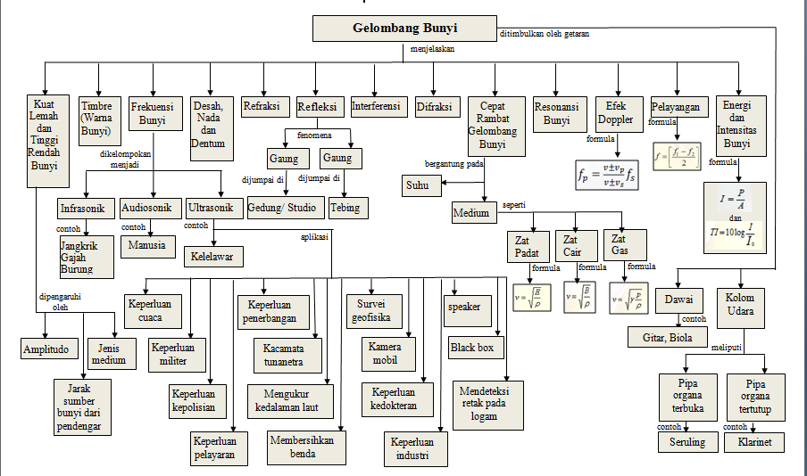

**PETA KONSEP**

**GELOMBANG BUNYI**

1. **MEKANISME PENDENGARAN PADA MANUSIA**

Pernahkah Anda berpikir bagaimana seseorang dapat mendengar bunyi? Apa yang dimaksud dengan bunyi? Setiap hari, kita dapat mendengar suara burung berkicau, orang bernyanyi, suara alat musik. Suara yang Anda dengar dikenal dengan bunyi. Bunyi merupakan gelombang longitudinal yang merambatkan energi gelombang di udara sampai terdengar oleh reseptor pendengar. Darimana bunyi berasal? Agar mengetahui bagaimana bunyi ini dibentuk, perhatikan kegiatan pada Video 1 berikut.

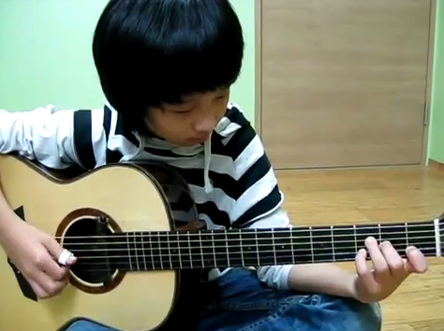

**Video 1.** Getaran Senar dapat Menimbulkan Bunyi

Sumber:<https://www.youtube.com/watch?v=g5WB-p-QBJc>

Berdasarkan kegiatan pada Video 1, Anda dapat menemukan bahwa gitar mengeluarkan suara pada saat senar tersebut bergetar. Namun pada saat senar tersebut diam, benda tidak bersuara. Oleh karena itu, dapat disimpulkan bahwa bunyi ditimbulkan oleh benda-benda yang bergetar. Bunyi gitar menuju telinga dihantarkan oleh rapatan dan regangan partikel-partikel udara (Gambar 1). Pada waktu bunyi keluar dari gitar, langsung akan menumbuk molekul-molekul udara. Molekul udara ini akan menumbuk udara di sebelahnya yang mengakibatkan terjadinya rapatan dan regangan, demikian seterusnya sampai ke telinga.

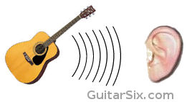

**Gambar 1**. Gelombang Bunyi yang Merambat Menuju Telinga

Sumber: guitarsix.com

Gambar 1 diatas menunjukkan bahwa bunyi sampai di telinga merambat dalam bentuk gelombang. Gelombang yang tersusun dari rapatan dan regangan adalah gelombang longitudinal. Tanpa adanya medium atau zat perantara, bunyi tidak dapat merambat. Hal ini mengakibatkan bunyi termasuk jenis gelombang mekanis. Begitu pula ketika kita mendengar bunyi akan dirambatkan ke telinga kita melalui udara. Jadi dapat disimpulkan bahwa bunyi dapat terdengar bila ada (1) sumber bunyi; (2) medium/zat perantara; (3) alat penerima/ pendengar.

Lalu, mengapa Anda dapat mendengar bunyi? Agar mengetahui proses mendengar, kita perlu memahami terlebih dahulu struktur telinga sebagai alat pendengaran (Gambar 2). Telinga dibagi menjadi tiga bagian, yaitu telinga luar, telinga tengah, dan telinga dalam. Perhatikan Gambar 2!

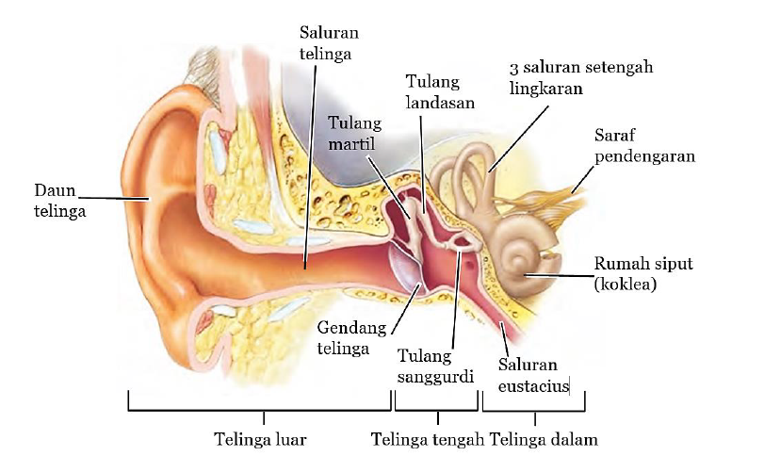

**Gambar 2.** Anatomi Telinga Manusia

Sumber: Campbell et al. 2008

Bunyi yang terdengar oleh telinga kita memerlukan medium. Jadi, mungkinkah kita dapat mendengar di ruang hampa udara? Tentu saja tidak. Bunyi memerlukan medium untuk merambat. Apakah di telinga terdapat medium untuk merambatkan bunyi? Telinga luar dan telinga tengah terisi oleh udara dan rongga telinga dalam terisi oleh cairan limfa. Bagian-bagian penyusun telinga dan fungsinya dapat dilihat pada Tabel 1.

**Tabel 1.** Struktur dan Fungsi Bagian pada Telinga

| **Bagian Penyusun Telinga** | **Fungsi** |
| --- | --- |
| **Bagian Luar** | |
| 1. Daun telinga | Mengumpulkan gelombang suara ke saluran telinga |
| 1. Saluran telinga (menghasilkan minyak serumen | * Menangkap debu yang masuk ke saluran telinga * Mencegah hewan berukuran kecil masuk ke dalam telinga |
| **Bagian Tengah** | |
| 1. Gendang telinga/membran timpani | Menangkap gelombang suara dan mengubahnya menjadi getaran yang diteruskan ke tulang telinga. |
| 1. Tulang telinga (maleus/martil, inkus/landasan, stapes/sanggurdi) | Meneruskan getaran dari gendang telinga ke rumah  Siput |
| **Bagian Dalam** | |
| 1. Saluran eustacius | Menghubungkan ruang telinga tengah dengan rongga mulut (faring) berfungsi untuk menjaga tekanan udara antara telinga tengah dengan saluran di telinga luar agar seimbang. Tekanan udara yang terlalu tinggi atau rendah disalurkan ke telinga luar dan akan mengakibatkan gendang telinga tertekan kuat sehingga dapat sobek. |
| 1. Rumah siput (koklea) | Koklea merupakan saluran berbentuk spiral yang menyerupai rumah siput. Di dalam koklea terdapat adanya organ korti yang merupakan fonoreseptor. Organ korti berisi ribuan sel rambut yang peka terhadap tekanan getaran. Getaran akan diubah menjadi impuls saraf di dalam sel rambut tersebut dan kemudian diteruskan oleh saraf ke otak. |
| 1. Saluran gelang (labirin) | Terdiri atas saluran setengah lingkaran (semisirkularis) yang berfungsi untuk mengetahui posisi tubuh (alat keseimbangan). |

Proses mendengar pada manusia melalui beberapa tahap. Perhatikan pada Gambar 3. dan Video 2 !

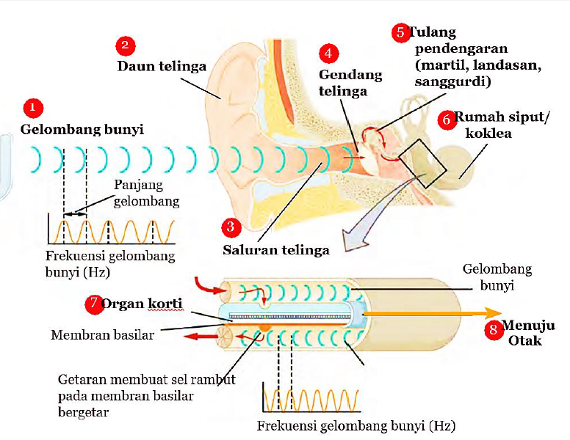

**Gambar 3.** Proses Mendengar pada Manusia

Sumber: oerpub.github.io

**Simak video berikut !**

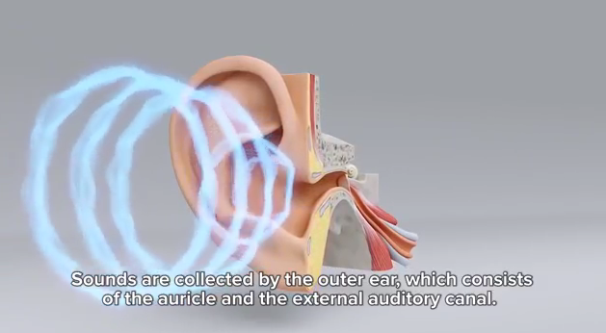



**Video 2.** Mekanisme Pendengaran pada Manusia

Sumber: <https://www.youtube.com/watch?v=5UkDCbAktMQ>

Proses mendengar pada manusia (Gambar 3 dan Video 2) diawali dari lubang telinga menerima gelombang dari sumber suara. Gelombang suara yang masuk ke dalam lubang telinga akan menggetarkan gendang telinga yang disebut membran timpani. Getaran dari membran timpani ditransmisikan melintasi telinga tengah melalui tiga tulang kecil, yang terdiri atas tulang martil, landasan, dan sanggurdi. Telinga tengah dihubungkan ke faring oleh tabung eustacius. Getaran dari tulang sanggurdi ditransmisikan ke telinga dalam melalui membran jendela oval ke koklea. Koklea merupakan suatu tabung yang bergulung seperti rumah siput. Koklea berisi cairan limfa. Getaran dari jendela oval ditransmisikan ke dalam cairan limfa dalam ruangan koklea. Di bagian dalam ruangan koklea terdapat organ korti. Organ korti berisi cairan sel-sel rambut yang sangat peka. Inilah reseptor getaran yang sebenarnya. Sel-sel rambut ini akan bergerak ketika ada getaran di dalam koklea, sehingga menstimulasi getaran yang diteruskan oleh saraf auditori ke otak.



**Yuk Kita Coba!**



**Aspek Kognitif: Menjelaskan cara kerja bagian-bagian telinga hingga dapat mendengar bunyi**

**Aspek K.Komunikasi: Menuliskan informasi dengan jelas dan dapat dimengerti**

Tahukah anda, Darimana bunyi berasal? Bagaimana cara kerja bagian-bagian telinga hingga dapat mendengar bunyi? Gunakan berbagai jenis media untuk mencari informasi (tuliskan sumber informasi yang digunakan)!

1. **KARAKTERISTIK GELOMBANG BUNYI**

Bunyi dirambatkan sebagai gelombang mekanik longitudinal pada medium padat, cair, maupun gas. Medium yang dilalui bunyi bergetar dalam bentuk rapatan dan renggangan (Gambar 4 dan Video 3).

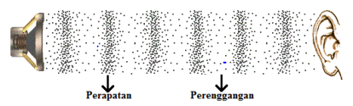

**Gambar 4.** Bunyi bergetar dalam bentuk rapatan dan renggangan.

Sumber: [http://digilib.unila.ac.id](http://digilib.unila.ac.id/9736/16/BAB%20II.pdf)

****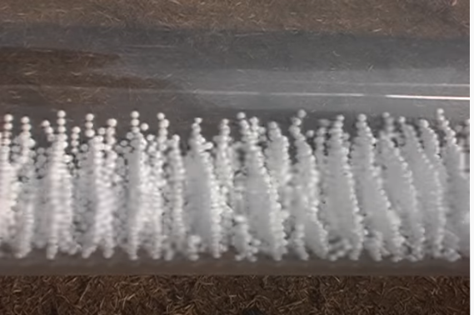

**Video 3.** Bunyi bergetar dalam bentuk rapatan dan renggangan.

Sumber: <https://www.youtube.com/watch?v=XBP0jmpjzBw&feature=youtu.be>

Gelombang longitudinal adalah gelombang yang arah rambatnya sejajar atau searah dengan arah getarnya. Bunyi merambat sebagai gelombang longitudinal mirip dengan perjalanan gelombang longitudinal pada slinki (Gambar 5).

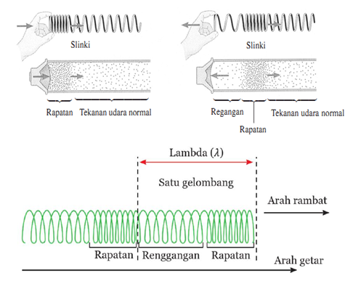

**Gambar 5.** Rapatan dan Renggangan pada Gelombang Longitudinal. Sumber: Dok. Kemdikbud; fdokumen.com

Dalam perambatannya gelombang bunyi berbentuk rapatan dan renggangan yang dibentuk oleh partikel-partikel perantara bunyi (Gambar 5). Apabila gelombang bunyi merambat di udara, perantaranya adalah partikel-partikel udara. Gelombang bunyi tidak dapat merambat di dalam ruang hampa udara karena dalam ruang hampa udara tidak ada partikel-partikel udara. Salah satu ilmuwan yang pernah melakukan percobaan tentang perlunya medium perantara bagi bunyi untuk merambat adalah Otto Von Guericeke (Gambar 6). Otto Von Guericeke melakukan percobaan dengan menaruh sebuah bel yang dibunyikan di dalam sebuah tabung yang rapat. Jika udara didalam tabung dipompa keluar, sehingga ruang di dalam tabung menjadi hampa udara, bunyi bel terdengar menjadi sangat lemah.

**Gambar 6.** Otto Von Guericeke

Sumber: [www.daviddarling.info](http://www.daviddarling.info)

Ilustrasi percobaan yang mirip dengan yang telah dilakukan oleh ilmuwan tersebut dapat dilihat pada Gambar 7 dan Video 4, dimana jam beker pertama ditutup oleh tabung vakum (Gambar 7a). Sedangkan jam beker kedua (Gambar 7b) tidak ditutup tabung vakum.

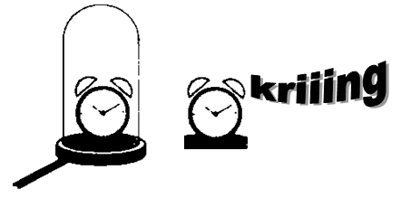

(b)

**Gambar 7**. (a) jam beker di dalam tabung vakum (b) jam beker yang berada di ruang terbuka. Sumber: books.google.co.id

(a)

**Simak video berikut!**

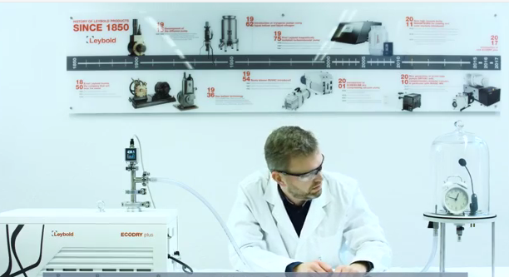

**Video 4.** Percobaan sebuah bel yang dibunyikan di dalam tabung vakum

Sumber: <https://www.youtube.com/watch?v=h0L6YpWh0KM>

**Perhatikan Animasi berikut!**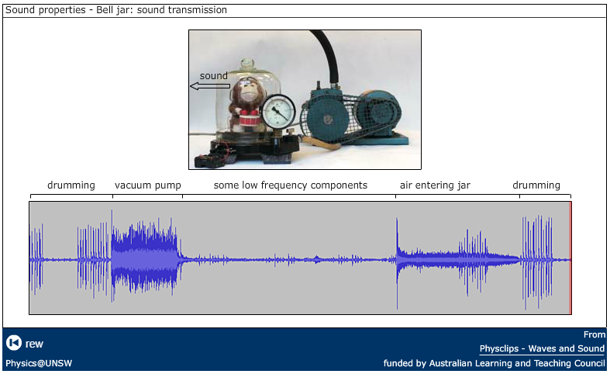

**Animasi 1.** Percobaan sebuah mainan drum kecil yang dibunyikan di dalam tabung vakum

Sumber: [www.animations.physics.unsw.edu.au](http://www.animations.physics.unsw.edu.au)



**Yuk Kita Coba!**



**Aspek Kognitif: Membandingkan fenomena perambatan bunyi dalam ruang hampa dan ruang terbuka**

**Aspek K.Komunikasi: Menuliskan ide/pendapat yang tepat dan relevan dengan konten**

Apa yang dapat Anda simpulkan dari aktivitas tersebut? Mengapa ketika udara didalam tabung dihisap, lama kelamaan bunyi jam beker tersebut tidak terdengar?

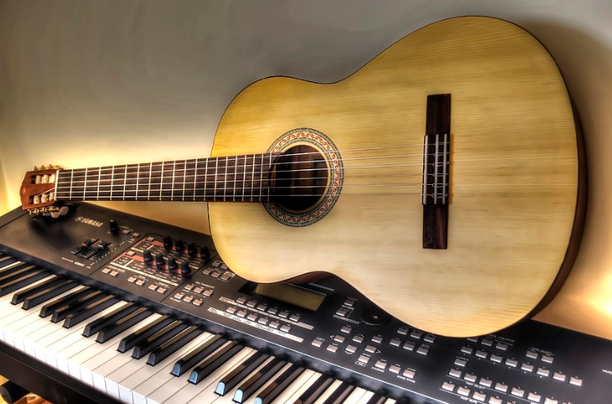Setelah mempelajari percobaan pada Video 4 dan Animasi 1 Anda mengetahui bahwa gelombang bunyi memerlukan medium untuk merambat. Namun, ketika Anda mendengar bunyi, apakah Anda dapat membedakan sumber bunyi? Misalnya ketika membedakan bunyi gitar dan keyboard (Gambar 8). Mengapa Anda mempunyai kemampuan itu? Hal ini disebabkan setiap gelombang bunyi memiliki karakteristik yang berbeda seperti frekuensi, amplitudo, dan warna bunyi yang berbeda meskipun perambatannya terjadi pada medium yang sama.

**Gambar 8.** Gitar dan Keyboard

Sumber: fineartamerica.com

1. **Kuat Lemah dan Tinggi Rendah Bunyi**

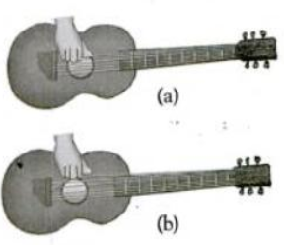Bunyi ada yang kuat dan ada yang lemah. Jika bunyi yang anda dengar sangat keras dan melebihi ambang bunyi yang dapat diterima manusia, bunyi ini dapat merusak telingamu. Untuk mengetahui kekuatan bunyi, lakukan kegiatan kecil berikut. Petiklah senar gitar sehingga keluar bunyi (Gambar 9a). Kemudian, pada senar yang sama, petik kembali senar tersebut dengan simpangan yang agak besar (Gambar 9b). Apa yang terjadi?

**Gambar 9.** Getaran senar gitar dengan (a) simpangan kecil dan (b) simpangan besar. Sumber: books.google.co.id

Senar yang dipetik dengan simpangan besar akan berbunyi lebih kuat daripada dipetik dengan simpangan kecil (Gambar 9). Dalam hal ini, simpangan yang anda berikan pada senar merupakan amplitudo. Perhatikan Animasi 2 tentang amplitudo yang mempengaruhi kuat bunyi sebagai berikut!

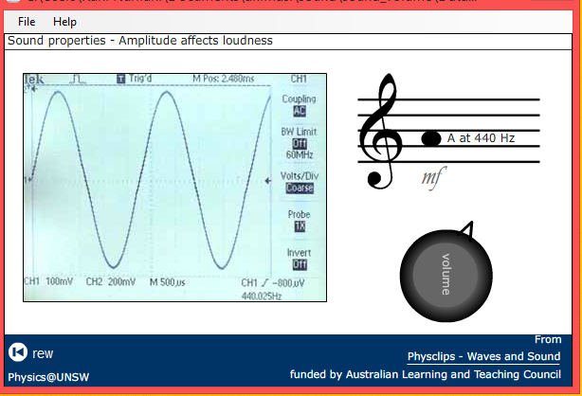

**Animasi 2.** Amplitudo Mempengaruh Kuat Bunyi

Sumber: [www.animations.physics.unsw.edu.au](http://www.animations.physics.unsw.edu.au)

Seperti yang terlihat pada Animasi 2 menunjukkan bahwa semakin besar amplitudo, semakin besar kuat bunyi dan sebaliknya. Jadi kekuatan bunyi ditentukan oleh besarnya amplitudo bunyi tersebut. Bila dua sumber bunyi yang kerasnya sama, tetapi jarak antara sumber bunyi dengan pendengar berbeda maka sumber bunyi yang lebih dekat dengan pendengar akan terdengar lebih kuat. Jadi, dapat disimpulkan bahwa faktor-faktor yang memengaruhi kuat bunyi adalah (a) amplitudo,(b) jarak sumber bunyi dari pendengar,dan (c) jenis medium.

Apakah kalian mengetahuu bahwa pada orang dewasa, suara perempuan lebih tinggi dibandingkan suara laki-laki? Pita suara laki-laki yang bentuknya lebih panjang dan berat, mengakibatkan laki-laki memiliki nada dasar sebesar 125 Hz, sedangkan perempuan memiliki nada dasar satu oktaf (dua kali lipat) lebih tinggi, yaitu sekitar 250 Hz. Bunyi dengan frekuensi tinggi akan menyebabkan telinga sakit dan nyeri karena gendang telinga ikut bergetar lebih cepat. Tinggi rendahnya nada ini ditentukan oleh frekuensi bunyi tersebut. Semakin besar frekuensi bunyi, maka akan semakin tinggi nadanya. Sebaliknya, jika frekuensi bunyi kecil, maka nada akan semakin rendah seperti yang terlihat pada Animasi 3 dan Simulasi 1 berikut ini.

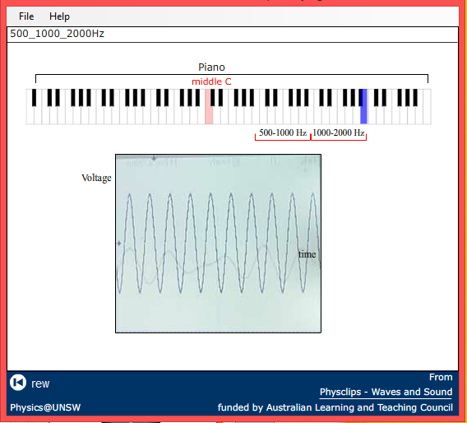

**Animasi 3.** Frekuensi Mempengaruh Tinggi Rendah Nada

Sumber: [www.animations.physics.unsw.edu.au](http://www.animations.physics.unsw.edu.au)

**Cobalah Simulasi berikut ini!**

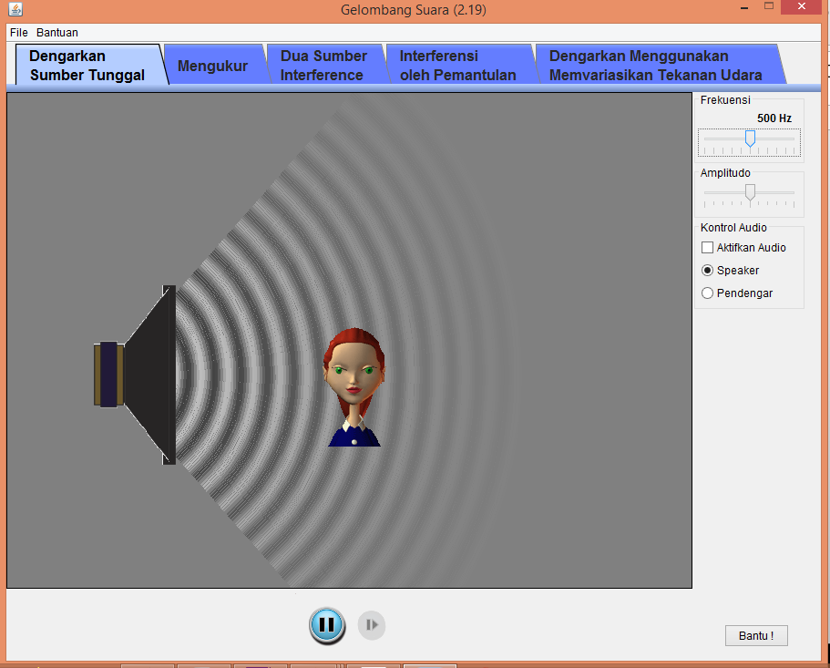

**Simulasi 1.** Amplitudo Mempengaruh Kuat Bunyi dan Frekuensi Mempengaruh Tinggi Rendah Nada. Sumber: phet.colorado.edu

Bagaimana dengan bunyi gitar? Mengapa gitar dapat menghasilkan nada yang berbeda-beda? Agar mengetahui faktor-faktor yang menentukan tinggi rendah nada pada dawai atau senar simak Video 5 berikut ini.

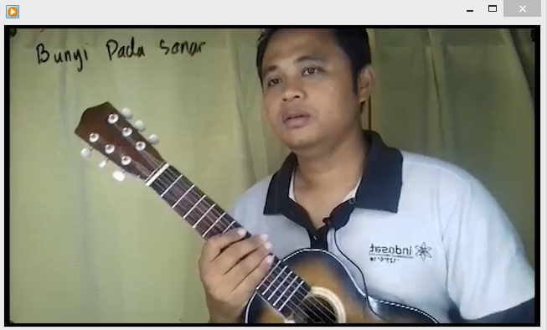

**Video 5.** Suara dawai dengan frekuensi yang berbeda

Sumber: https://www.youtube.com/watch?v=E891Xdjwq1g

**Yuk Kita Coba!**



**Aspek Kognitif:Mengidentifikasi faktor-faktor yang memengaruhi frekuensi bunyi pada dawai**

**Aspek K.Komunikasi: Menuliskan ide/pendapat yang tepat dan relevan dengan konten**

1. Simak ‘Video 5 Suara dawai dengan frekuensi yang berbeda’
2. Dengarkan bunyi yang dihasilkan masing-masing senar. Bagaimana hubungan panjang tali dawai dengan frekuensi?
3. Apakah frekuensi bunyinya semakin besar ketika tegangan diperbesar? Bagaimana hubungan tegangan dawai dengan frekuensi?
4. Apa saja faktor-faktor yang mempengaruhi frekuensi bunyi sebuah dawai?



Mersenne, seorang fisikawan berkebangsaan Perancis, membuat alat untuk menyelidiki hubungan antara frekuensi dengan tinggi nada. Alat percobaannya dinamakan sonometer (Gambar 10). Mersenne mencoba sonometer dengan penampang kawat yang berbeda-beda dan panjang tumpuan kawat yang bermacam macam. Marsenne menyelidiki hubungan frekuensi yang dihasilkan oleh senar yang bergetar dengan panjang senar, penampang senar, tegangan, dan jenis senar.

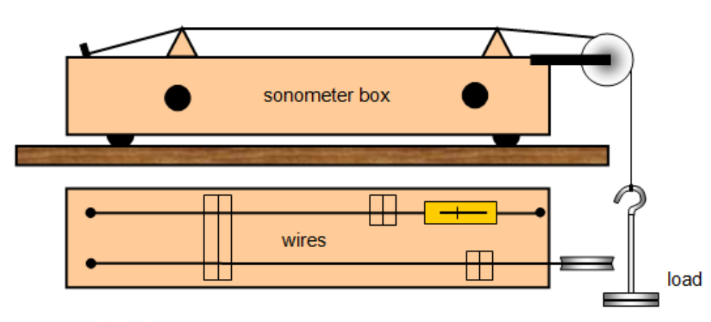

**Gambar 10.** Sonometer

Sumber: www. aplus-me.com

Dari hasil penelitiannya, Mersenne menarik beberapa kesimpulan. Kesimpulannya dikenal dengan hukum Mersenne yang bunyinya sebagai berikut.

1. Semakin panjang senar semakin rendah frekuensi yang dihasilkan. Sehingga, frekuensi senar berbanding terbalik dengan panjang tumpuan senar.
2. Semakin besar luas penampang senar, semakin rendah frekuensi yang dihasilkan. Sehingga frekuensi senar berbanding terbalik dengan akar luas penampang senar.
3. Semakin besar tegangan senar semakin tinggi frekuensi yang dihasilkan. Dengan demikian, frekuensi senar berbanding lurus dengan akar tegangan senar.
4. Semakin kecil massa jenis senar semakin tinggi frekuensi yang dihasilkan. Dengan demikian, frekuensi senar berbanding terbalik dengan akar massa jenis.

Secara matematis, hukum Mersenne dapat dirumuskan dalam persamaan 1 sebagai berikut.

$f= \frac{1}{2l}\sqrt{\frac{F}{ρA}}$ (1)

Keterangan:

$l$: panjang senar (m)

$F$: gaya tegangan senar (N)

$A$: luas penampang senar (m2)

: massa jenis senar (kg/m3)

1. **Timbre (Warna Bunyi)**

Di dalam suatu orkestra, anda pasti mendengar berbagai macam bunyi. Ada piano, flute, violin dan sebagainya (Video 6). Telingamu mampu membedakan bunyi-bunyi tersebut.

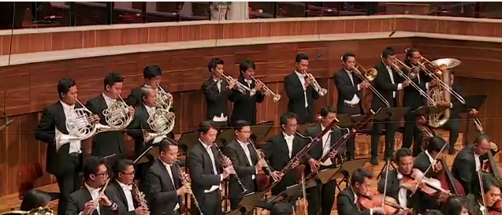

**Video 6**. Ilustrasi Orkestra

Sumber: <https://www.youtube.com/watch?v=EdeBDir5DwA>

Ketika sebuah flute dan violin memainkan lagu yang sama, anda masih dapat membedakan suara kedua alat musik tersebut (Video 6). Meskipun kedua alat musik tersebut mempunyai frekuensi yang sama, tetapi bunyi yang dihasilkan oleh kedua sumber bunyi tersebut bersifat unik. Untuk melihat bentuk gelombang bunyi dalam setiap instrumen bunyi perhatikan Gambar 11 dan Animasi 4 berikut ini.

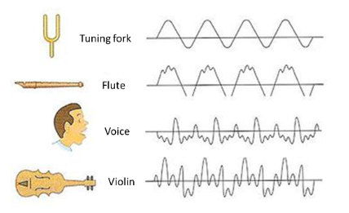

**Gambar 11.** Bentuk Gelombang Bunyi dalam Setiap Instrumen Bunyi

Sumber: [simplyfyingtheory.com](http://www.123rf.com)

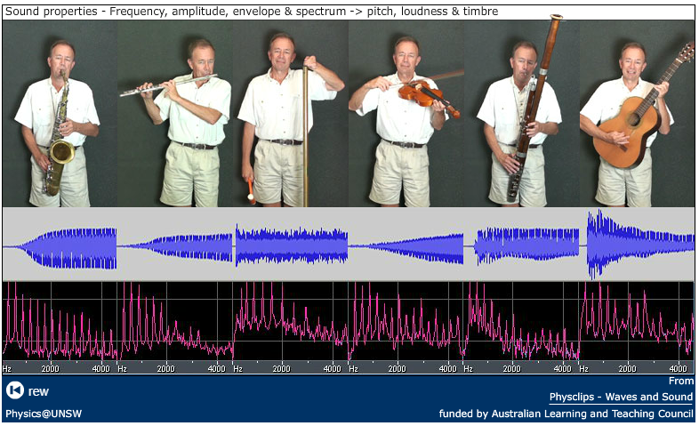

**Animasi 4.** Bentuk Gelombang Bunyi dalam Setiap Instrumen Bunyi

Sumber: www.animations.physics.unsw.edu.au

Keunikan setiap bunyi dengan bunyi lainnya meskipun mempunyai frekuensi yang sama disebut sebagai warna bunyi. Dapatkah anda menyebutkan contoh lain yang menunjukkan bahwa bunyi memiliki warna yang berbeda meskipun frekuensinya sama?

1. **Frekuensi Bunyi**

Apakah telinga manusia dapat mendengarkan semua frekuensi bunyi? Tentu tidak, setiap makhluk hidup mempunyai ambang pendengaran yang berbeda-beda. Pendengaran manusia dan hewan tentu akan berbeda. Ada bunyi yang dapat didengar manusia, tetapi tidak oleh hewan dan sebaliknya. Jika Anda dapat mendengar semua rentang frekuensi, Anda tidak akan pernah beristirahat dengan tenang karena getaran-getaran rendah dari binatang tertentu atau getaran-getaran tinggi sekalipun akan terdengar. Menurut frekuensinya bunyi di bagi menjadi tiga kelompok, yaitu frekuensi infrasonik dengan rentang 0-20 Hz, frekuensi audible/audiosonik 20-20.000Hz, dan frekuensi ultrasonik dengan rentang > 20.000 Hz, seperti terlihat pada Gambar 12.

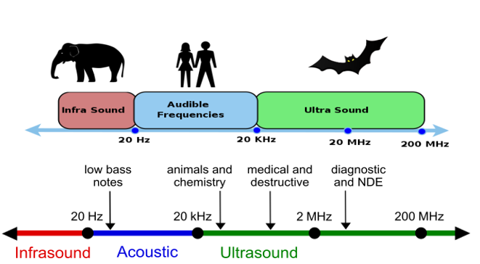

**Gambar 12.** Spektrum Bunyi

Sumber: codelectron.com; www.wikiwand.com

Berikut merupakan penjelasan tiap frekuensi bunyi (Gambar 12) yang dikelompokkan ke dalam tiga kelompok, yaitu ultrasonik, audiosonik, dan infrasonik.

1. Bunyi yang mempunyai frekuensi di atas 20.000 Hz disebut ultrasonik. Bunyi ini dapat didengar oleh beberapa hewan seperti kucing, anjing, lumba-lumba, kelelawar dan jenis hewan lainnya. Kelelawar menggunakan frekuensi ini sebagai navigasi ketika terbang di kegelapan. Kelelawar dapat menemukan jalan atau mangsanya dengan cara mengeluarkan bunyi ultrasonik, seperti terlihat pada Gambar 13 dan Animasi 5.

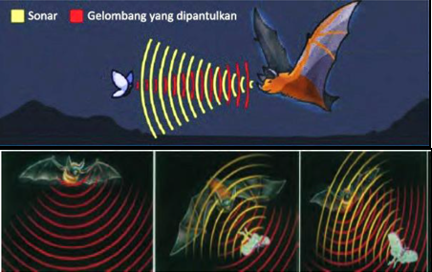

**Gambar 13.** Sistem Sonar pada Kelelawar

Sumber: McGraw-Hill, 2007, www.hngn.com

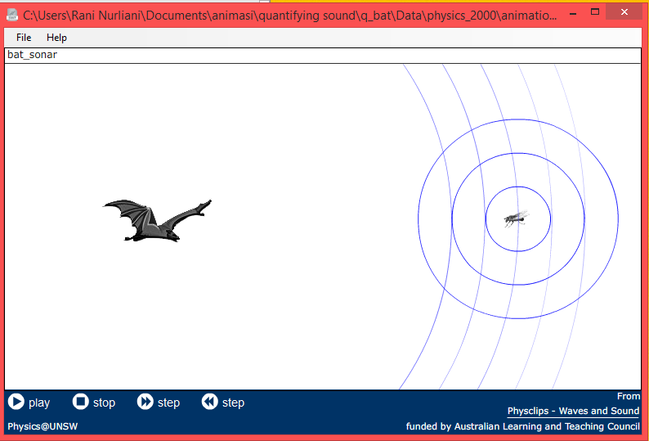

**Animasi 5.** Sistem Sonar pada Kelelawar

Sumber: www.animations.physics.unsw.edu.au

Bunyi ini akan dipantulkan oleh benda-benda di sekelilingnya, kemudian pantulan bunyi ini dapat ditangkap kembali sehingga kelelawar dapat mengetahui jarak dirinya dengan benda-benda di sekitarnya. Sonar atau *Sound Navigation and Ranging* merupakan suatu metode penggunaan gelombang ultrasonik untuk menaksir ukuran, bentuk, letak, dan kedalaman benda-benda. Gelombang yang dikeluarkan akan dipantulkan kembali oleh objek yang akan dilewatinya dan diterima oleh *receiver* (alat penerima) yang berada di tubuh kelelawar, dapat dilihat pada Gambar 14. Kemampuan kelelawar untuk menentukan lokasi ini disebut dengan ekolokasi.

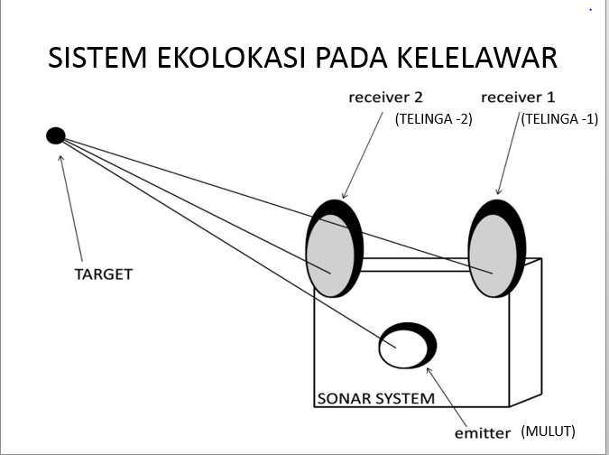

**Gambar 14.** Sistem Ekolokasi pada Kelelawar

Sumber: doc.google

Sama seperti pada kelelawar, lumba-lumba mempunyai sistem yang memungkinkan untuk berkomunikasi dan menerima rangsangan, yaitu sistem sonar (Gambar 15).



**Gambar 15.** Sistem Sonar pada Lumba-Lumba

Sumber: www.hngn.com

Bagaimana cara kerja sistem sonar pada lumba-lumba? Proses pemancaran dan penerimaan suara lumba-lumba dapat dilihat pada Gambar 16. Lumba- lumba bernapas melalui lubang yang ada di atas kepalanya. Di bawah lubang ini, terdapat kantung-kantung kecil berisi udara. Agar dapat menghasilkan suara berfrekuensi tinggi, lumba-lumba mengalirkan udara pada kantung-kantung ini. Selain itu, kantung udara ini juga berperan sebagai alat pemfokusan bunyi. Kemudian, bunyi ini dipancarkan ke segala arah secara terputus-putus. Gelombang bunyi lumba-lumba akan dipantulkan kembali bila membentur suatu benda. Pantulan gelombang bunyi tersebut ditangkap di bagian rahang bawahnya yang disebut “jendela akustik”. Dari bagian tersebut, informasi bunyi diteruskan ke telinga bagian tengah, dan akhirnya ke otak untuk diterjemahkan. Dengan cara tersebut, lumba- lumba mengetahui lokasi, ukuran, dan pergerakan mangsanya.

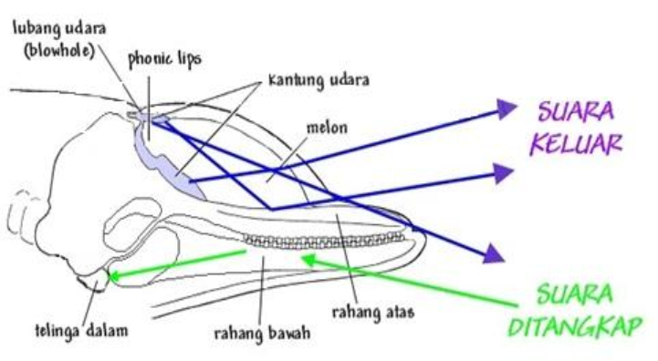

**Gambar 16.** Proses Pemancaran dan Penerimaan Suara Lumba-lumba

Sumber: digilib.unila.ac.id

1. Bunyi yang mempunyai frekuensi antara 20 Hz – 20.000 Hz disebut audiosonik. Selang frekuensi bunyi ini dapat didengar manusia. Ketika Anda menggetarkan penggaris di meja dengan getaran kurang dari 20 getaran per sekon, kita tidak dapat mendengar bunyi (Gambar 17). Kita baru dapat mendengarkan bunyi ketika penggaris menghasilkan 20 getaran per sekon atau lebih.

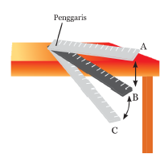

**Gambar 17.** Penggaris Plastik yang Digetarkan

Sumber: Dok. Kemdikbud

1. Bunyi yang mempunyai frekuensi di bawah 20 Hz disebut infrasonik. Bunyi ini dapat didengar oleh binatang-binatang tertentu, seperti jangkrik (Gambar 18). Jangkrik akan segera menjauh atau menghindar pada saat mendengar langkah manusia atau binatang lain yang mendekatinya dari tempat jauh.

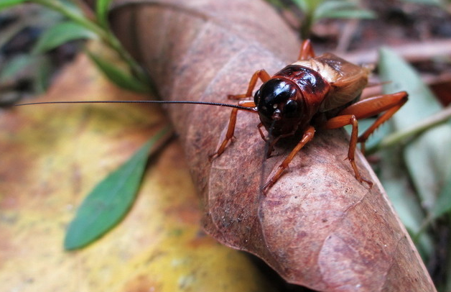

**Gambar 18.** Jangkrik mampu mendengar bunyi infrasonik. Sumber: budidayajangkrik.com

Tidak hanya jangkrik, gajah (Gambar 19) juga merupakan hewan yang mampu mendengar suara infrasonik. Gajah mampu mendengar bunyi dengan frekuensi 14-40 Hz. Gajah menggunakan medium tanah dan udara sebagai medium perambatan bunyi. Gajah memiliki pendengeran yang tajam dan menghasilkan bunyi infrasonik yang berupa nada seperti halnya hewan lain, gajah menggunakan bunyi infrasonik salah satunya sebagai pemberitahuan akan bahaya. Selain itu, bunyi infrasonik yang dikeluarkan oleh gajah digunakan untuk sistem komunikasi jarak jauh gajah yang dapat membantu mengumpulkan segerombolan gajah dalam suatu koordinasi gerakan tanpa kehilangan kontak. Bunyi ini juga dapat membantu jantan menemukan lokasi betina terutama pada musim kawin. Seperti halnya gelombang seismik saat terjadinya gempa bumi gajah mengirimkan bunyi infrasonik saat memanggil gajah yang lain. Gajah membuat getaran dengan cara menghentakkan kakinya di tanah dan mengepakkan telinganya. Getaran dari tanah tersebut digunakan untuk saling menyapa atau memperingati apabila ada mangsa.

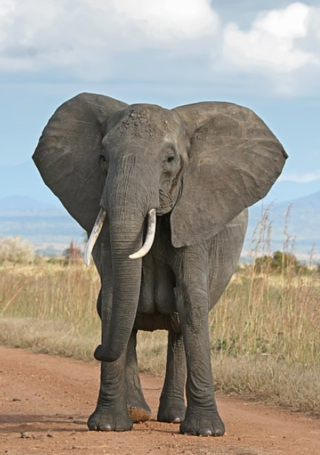

**Gambar 19.** Gajah

Sumber:id.wikipedia.org

Selain itu, burung merpati (Gambar 20) merupakan contoh lain hewan yang dapat mendengar bunyi infrasonik sampai frekuensi 0,5 Hz yang berfungsi untuk mengetahui lokasi tempat mereka berada dan tempat yang akan dituju.

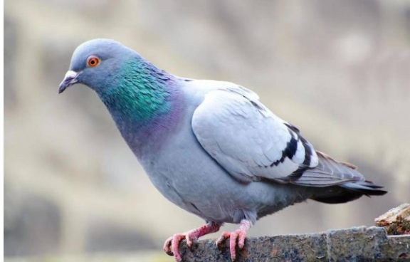

**Gambar 20.** Burung merpati

Sumber: www.idntimes.com

1. **Desah, Nada dan Dentum**
   1. **Desah**

Jika anda berada di pasar atau di tempat-tempat keramaian lainnya, anda dapat mendengar suara-suara orang yang sedang berbicara. Tidak semua suara orang berbicara dapat anda dengar, ada yang jelas dan ada yang tidak. Suara orang bicara yang dekat dengan anda mungkin dapat anda dengar dengan jelas tetapi tidak yang letaknya jauh darimu. Semua suara di keramaian bersatu menjadi suara gemuruh, meskipun anda berkonsentrasi berusaha mendengar suara-suara itu, anda tetap tidak dapat melakukannya.

Di keramaian, setiap bunyi yang mempunyai frekuensi berbeda berkumpul sehingga menimbulkan bunyi yang tak teratur sehingga anda akan sulit mengidentifikasi suara di keramaian tersebut. Bunyi yang berasal dari keramaian adalah bunyi yang mempunyai frekuensi tak beraturan. Bunyi yang mempunyai frekuensi tak teratur disebut sebagai desah. Contoh lain dari desah adalah bunyi angin, bunyi kendaraan bermotor, dan bunyi suara mesin. Dapatkah anda menyebutkan yang lainnya?

* 1. **Nada**

Anda pasti menyukai musik, bukan? Anda sudah mengetahui bahwa frekuensi adalah banyaknya gelombang bunyi dalam satu sekon. Banyaknya gelombang tiap satu sekon ada yang teratur dan ada yang tidak teratur. Bunyi alat musik adalah salah satu contoh dari bunyi yang frekuensinya teratur.

Bunyi yang mempunyai frekuensi tertentu disebut nada. Anda akan lebih nyaman ketika mendengarkan bunyi musik, dibandingkan dengan bunyi ramainya orang yang ada di pasar. Mengapa? Bunyi musik akan lebih enak didengarkan karena bunyi musik memiliki frekuensi getaran teratur yang disebut nada. Berikut ini merupakan beberapa deret nada yang berlaku standar (Gambar 21).

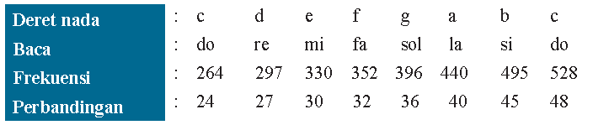

**Gambar 21.** Deret nada

Sumber: Pendalaman materi. Ristekdikti 2018

* 1. **Dentum**

Dentum merupakan bunyi keras yang masih dapat didengar oleh telinga manusia. Contoh dentum adalah bunyi senapan, bunyi bom, bunyi petasan, dentuman ledakan gunung meletus (Gambar 22) dan bunyi geledek.

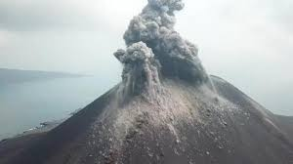

**Gambar 22.** Dentuman ledakan anak krakatau

Sumber: www.Liputan6.com

1. **CEPAT RAMBAT GELOMBANG BUNYI**

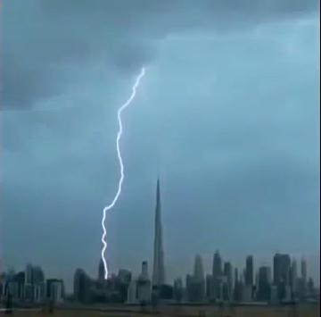Pernahkah anda melihat halilintar? Kilatan halilintar dan suaranya tampak tidak terjadi dalam satu waktu seperti terlihat pada Video 7. Sebenarnya, kilatan halilintar dan suaranya terjadi bersamaan. Mengapa kita melihat kilatan halilintar lebih dahulu, kemudian disusul suaranya? Hal ini berkaitan dengan cepat rambat gelombang. Halilintar terdiri atas dua gelombang, yaitu gelombang cahaya yang berupa kilatannya dan gelombang bunyi yang berupa suaranya. Karena kedua gelombang ini mempunyai cepat rambat gelombang yang berbeda, dua gelombang ini tampak terjadi beriringan.

**Video 7.** Halilintar

Sumber:<https://www.youtube.com/watch?v=EYXyrMgLOyQ>

Ternyata cepat rambat gelombang cahaya lebih besar dari cepat rambat gelombang bunyi. Oleh karena itu, kilatan cahaya akan lebih dahulu kita lihat (Video 7), kemudian disusul suaranya.

**Tugas ☺**

**Aspek Kognitif: Mengidentifikasi hubungan antara frekuensi bunyi dengan cepat rambat bunyi**

**Aspek K.Komunikasi:**

* **Menuliskan informasi dengan jelas dan dapat dimengerti**
* **Menuliskan ide/pendapat yang tepat dan relevan dengan konten**
* **Memberikan representasi yang tepat secara ilmiah**
* **Menuliskan sumber informasi/sumber belajar yang digunakan**

Bukalah Simulasi 2 berikut.

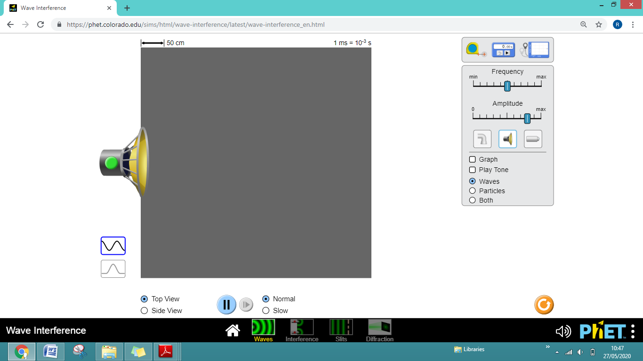

**Simulasi 2.** Kecepatan Gelombang Bunyi

Sumber: <https://phet.colorado.edu/sims/html/wave-interference/latest/wave-interference_en.html>

Setelah itu, atur frekuensi dengan menggeser ‘Frequency’

Berdasarkan simulasi diatas, buatlah laporan praktikum mengenai fenomena gelombang bunyi. Bagaimana hubungan frekuensi dengan cepat rambat bunyi? Jelaskan dalam bentuk verbal dan matematis!

Pengaturan frekuensi

Simbol speaker untuk menampilkan gelombang bunyi



Cepat rambat gelombang yang merambat melalui suatu medium dipengaruhi oleh besar panjang gelombang ($λ$) dan frekuensi (f). Nilai kecepatan gelombang bunyi berbanding lurus dengan frekuensinya. Cepat rambat gelombang bunyi dapat dicari dengan persamaan 2.

$v=f×λ$ (2)

Keterangan:

v = cepat rambat gelobang bunyi (m/s)

f = frekuensi bunyi (Hz)

λ = panjang gelombang bunyi (m)

* 1. **Cepat Rambat Bunyi Bergantung pada Suhu**

Perlu diingat bahwa kecepatan merambatnya bunyi dalam suatu medium tidak hanya bergantung pada jenis medium, tetapi bergantung juga pada suhu medium tersebut. Cepat rambat gelombang bunyi di udara pada suhu 10°C akan berbeda dengan cepat rambat gelombang bunyi di udara pada suhu 20°C. Tabel 2 memperlihatkan kecepatan perambatan bunyi di udara pada suhu yang berbeda. Pada Tabel 2 terlihat bahwa pada medium yang sama yaitu udara, gelombang bunyi merambat dengan kecepatan berbeda-beda.

**Tabel 2** Pengaruh suhu pada cepat rambat gelombang bunyi pada medium udara

|  |  |
| --- | --- |
| **Suhu udara (oC)** | **Kecepatan (m/s)** |
| 0 | 330 |
| 10 | 331 |
| 15 | 340 |
| 20 | 344 |

Sumber: Wahana Fisika, 3(1), 2018. 11-1

**Yuk Kita Coba!**



**Aspek Kognitif: Menyimpulkan hubungan suhu terhadap cepat rambat bunyi**

**Aspek K.Komunikasi: Menuliskan informasi dengan jelas dan dapat dimengerti; Memberikan representasi yang tepat secara ilmiah**

Berdasarkan Tabel 2. Bagaimana hubungan suhu dengan cepat rambat bunyi? Jelaskan dalam bentuk verbal, grafik, dan matematis!



* 1. **Cepat rambat Bunyi Bergantung pada Medium**

Gelombang bunyi merambatkan energi. Pada gelombang bunyi, energi merambat melalui tumbukan antarpartikel mediumnya. Dalam zat padat yang susunan partikelnya lebih rapat daripada zat cair dan gas, tumbukan antarpartikel jauh lebih mudah dan cepat. Oleh karena itu, cepat rambat bunyi pada zat padat jauh lebih besar daripada cepat rambat bunyi pada zat cair dan gas. Kecepatan bunyi pada beberapa medium pada suhu yang sama ditunjukkan pada Tabel 3.

**Tabel 3.** Cepat rambat gelombang bunyi pada beberapa medium pada suhu 20o C

|  |  |
| --- | --- |
| **Medium** | **Kecepatan (m/s)** |
| Udara | 343 |
| Helium | 1.005 |
| Hidrogen | 1.300 |
| Air | 1.440 |
| Air laut | 1.560 |
| Besi dan baja | 5.000 |
| Kaca | 4.500 |
| Aluminium | 5.100 |
| Kayu Keras | 4.000 |

Sumber: <https://simdos.unud.ac.id>

Cepat rambat gelombang bunyi pada medium dapat ditentukan secara eksperimen. Salah satu eksperimen pengukuran cepat rambat gelombang bunyi adalah eksperimen Melde (Gambar 23). Dalam percobaan ini digunakan sumber getaran yang dapat menimbulkan gelombang pada kawat. Kawat tersebut dihubungkan dengan beban melalui katrol. Dalam eksperimen modern, skema eksperimen Melde secara prinsip ditunjukkan pada Gambar 23.

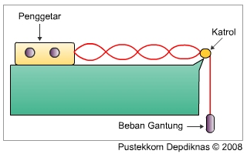

**Gambar 23.** Skema prinsip eksperimen Melde untuk mengukur cepat rambat bunyi pada dawai. Sumber: Pustekkom Depdiknas 2008

Penggetar elektrik menggetarkan dawai dengan membentuk berbagai variasi panjang gelombang. Pada panjang gelombang tertentu (λ), frekuensi bunyi yang timbul diukur menggunakan frekuensimeter, diperoleh nilai *f*. Cepat rambat bunyi pada dawai diperoleh dengan rumus umum, $v=f×λ$. Dari eksperimen yang dilakukannya, Melde mendapatkan suatu kesimpulan, yaitu:*“Cepat rambat gelombang bunyi pada dawai berbanding lurus dengan akar dari panjang dawai dan akar dari nilai gaya tegang dawai, serta berbanding terbalik dengan akar dari massa dawai”*

Bentuk matematis dari hasil eksperimen Melde ditunjukkan dalam persamaan 3.

$v=\sqrt{F\frac{l}{m}}$ (3)

Keterangan:

*v =* kecepatan gelombang bunyi pada dawai

*m =* massa dawai (kg)

*F = mg =* besar tegangan dawai (N),

*g =* besar percepatan gravitasi bumi.

*l =* panjang dawai (m)

Nilai *m/l* adalah nilai massa dawai per satuan panjang dawai yang disimbolkan dengan *μ.* Dengan demikian, cepat rambat gelombang bunyi pada dawai berdasarkan eksperimen Melde dapat dinyatakan dengan persamaan 4.

$v=\sqrt{\frac{F}{μ}}$ (4)

1. **Cepat Rambat Bunyi Pada Zat Padat**

Pada zaman dahulu, orang mendekatkan telinganya ke atas rel untuk mengetahui kapan kereta datang (Gambar 24). Hal tersebut membuktikan bahwa bunyi dapat merambat pada zat padat. Besarnya cepat rambat bunyi pada zat padat tergantung pada sifat elastisitas dan massa jenis zat padat. Secara matematis, besarnya cepat rambat bunyi pada zat padat didefinisikan dalam persamaan 5.

$v=\sqrt{\frac{E}{ρ}}$ (5)

**Gambar 24.** Bunyi derap kereta yang masih jauh dapat didengar melalui rel kereta

Sumber: id.sodiummedia.com

Keterangan:

v: cepat rambat bunyi pada zat padat (m/s)

E: modulus Young medium (N/m2)

*ρ*: massa jenis medium (kg/m3)

1. **Cepat Rambat Bunyi pada Zat Cair**

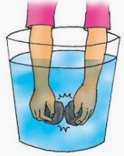Bawalah dua buah batu, kemudian pukulkan kedua batu tersebut satu sama lain di dalam air (Gambar 25). Meskipun batu berada dalam air, Anda masih bisa mendengar suara batu tersebut. Hal tersebut membuktikan bahwa bunyi dapat merambat pada zat cair. Besarnya cepat rambat bunyi dalam zat cair tergantung pada Modulus Bulk dan massa jenis zat cair tersebut. Secara matematis dituliskan dalam persamaan 6.

$v=\sqrt{\frac{B}{ρ}}$ (6)

Keterangan:

v: cepat rambat bunyi pada zat cair (m/s)

**Gambar 25.** Dua batu yang dipukul di dalam air masih dapat didengar oleh telinga

Sumber: repository.uksw.edu

B: modulus Bulk medium (N/m2)

*ρ*: massa jenis medium (kg/m3)

1. **Cepat Rambat Bunyi pada Gas**

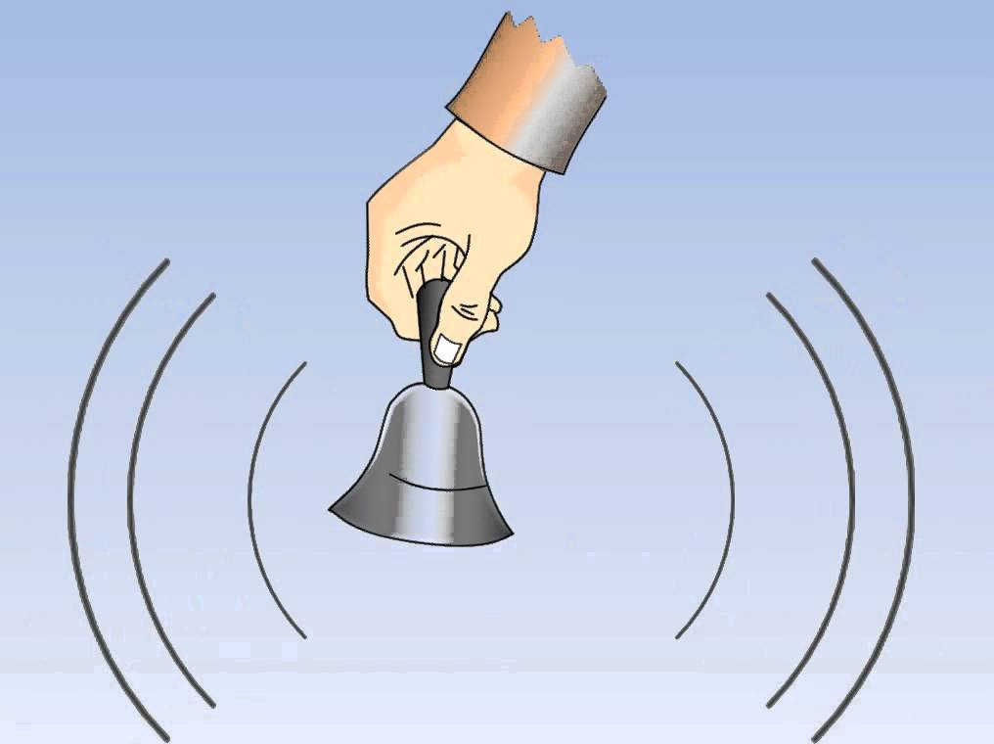Di udara tentu Anda lebih sering mendengar berbagai macam bunyi. Anda bisa mendengar suara lonceng dari kejauhan karena bunyi merambat melalui udara (Gambar 26). Besarnya cepat rambat bunyi pada zat gas tergantung pada sifat-sifat kinetik gas. Cepat rambat bunyi dalam gas dapat dinyatakan dengan:

$v=\sqrt{\frac{p}{ρ}}$ (7)

Keterangan:

**Gambar 26.** Bunyi dari lonceng merambat melalui udara

Sumber: [www.aftanalisis.com](http://www.aftanalisis.com)

*p* = tekanan gas

*γ =* tetapan Laplace*.*

*ρ =* kerapatan

Berdasarkan persamaan gas ideal $ρ=\frac{pM}{RT}$, atau $\frac{p}{ρ}=\frac{RT}{M}$, maka diperoleh persamaan dasar untuk menghitung cepat rambat bunyi dalam gas yaitu:

$v=\sqrt{γ\frac{RT}{M}}$ (8)

Keterangan:

v: cepat rambat bunyi pada zat gas (m/s)

$γ$: konstanta Laplace

R: tetapan umum gas (8,31 J/molK)

T: suhu mutlak gas (K)

M: massa atom atau molekul relatif gas (kg/mol)

1. **SIFAT-SIFAT UMUM GELOMBANG BUNYI**

Bunyi sebagai gelombang mempunyai sifat-sifat sama dengan sifat-sifat dari gelombang pada umumnya yaitu :

* 1. Gelombang bunyi mengalami pemantulan (*refleksi*)

Mengapa ketika berada di ruang tertutup suara terdengar lebih keras daripada di ruang terbuka? Mengapa jika kita berteriak pada tebing seperti ada yang meniru suara kita? Apakah suara ini dipantulkan? Salah satu sifat gelombang adalah dapat dipantulkan sehingga gelombang bunyi juga dapat mengalami hal ini. Agar memahami hal ini lakukan kegiatan berikut.

**Yuk Kita Coba!**

**Aspek Kognitif: Melakukan percobaan sederhana untuk mengetahui hukum pemantulan bunyi**

**Aspek K.Komunikasi: Menuliskan ide/pendapat yang tepat dan relevan dengan konten ; Memberikan representasi yang tepat secara ilmiah.**

**Apa yang Anda perlukan?**

1. Jam beker atau sumber bunyi
2. 2 batang pipa paralon kecil atau kertas karton yang digulung menyerupai pipa
3. Papan memantul

**Apa yang harus Anda lakukan?**

* Susunlah alat dan bahan seperti pada Gambar 27!

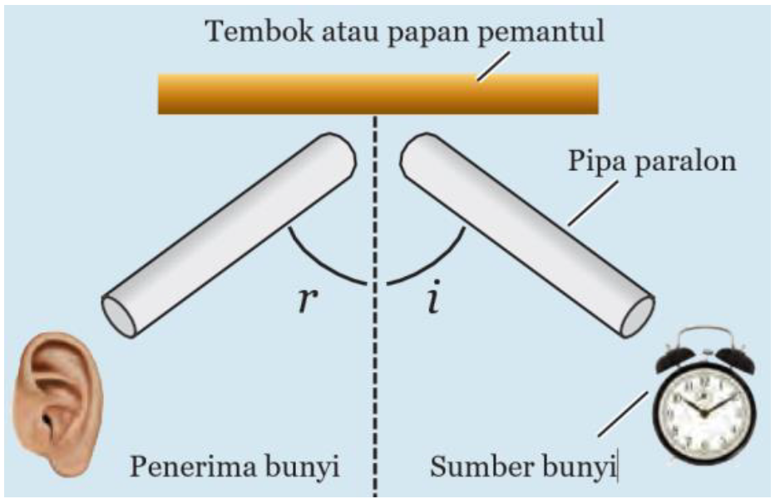

* Hadapkan/tempelkan jam beker pada salah satu pipa!
* Aturlah pipa yang lain sedemikian rupa sehingga Anda dapat mendengar suara yang paling jelas!
* Berdasarkan percobaan yang telah Anda lakukan, buatlah simpulannya! Representasikan kedalam bentuk gambar lintasan bunyi datang dan bunyi pantul, kemudian ukurlah sudut datang bunyi dan sudut pantulnya!

**Gambar 27.** Perangkat percobaan pemantulan bunyi

Sumber: Pendalaman materi. Ristekdikti 2018



Berdasarkan percobaan yang telah Anda lakukan (Gambar 27), dapat diperoleh hukum pemantulan bunyi sebagai berikut.

* + 1. Arah bunyi datang, bunyi pantul, dan garis normal terletak pada satu bidang datar.
    2. Besarnya sudut datang (*i*) sama dengan besarnya sudut pantul (*r*).

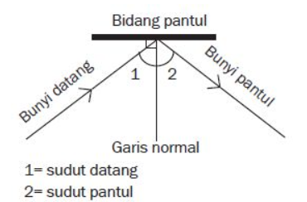Pemantulan bunyi mengikuti suatu aturan hukum pemantulan bunyi (Gambar 28) sebagai berikut. “*Bunyi datang, garis normal, dan bunyi pantul terletak dalam satu bidang datar. Sudut datang sama besar dengan sudut pantul”.* Sudut datang adalah sudut antara bunyi datang dengan garis normal. Sudut pantul adalah sudut antara bunyi pantul dengan garis normal. Garis normal adalah garis tegak lurus bidang pantul melalui titik jatuh bunyi datang.

**Gambar 28.** Hukum Pemantulan Bunyi

Sumber: [www.berpendidikan.com](http://www.berpendidikan.com)

Bunyi pantul dapat memperkuat bunyi asli jika jarak dinding pantul tidak jauh dari sumber bunyi. Misalnya, bunyi kereta api ketika masuk terowongan akan terdengar semakin kuat. Apabila kita berbicara di dalam ruangan kecil, suara yang terdengar akan lebih keras dibandingkan dengan berbicara di ruang terbuka, misalnya di lapangan. Hal ini disebabkan jarak sumber bunyi dan dinding pemantul berdekatan sehingga selang waktu antara bunyi asli dan bunyi pantul sangat kecil. Antara bunyi asli dan bunyi pantul akan terdengar hampir bersamaan, sehingga bunyi asli terdengar lebih keras. Berikut merupakan penjelasannya.

* 1. Gaung atau Kerdam

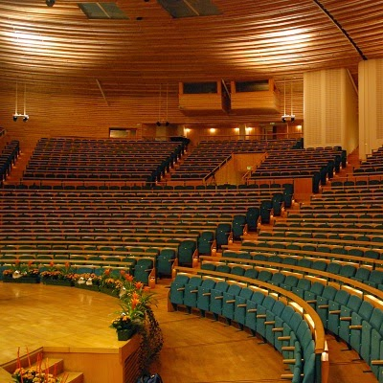Jika Anda mengucapkan suatu kata dalam ruang gedung yang luas, Anda akan mendengar kata tersebut kurang jelas. Mengapa hal itu terjadi? Bunyi seperti ini disebut gaung atau kerdam (Gambar 29), misalnya ketika Anda mengucapkan fisika.

Bunyi asli : Fi – si – ka

Bunyi pantul : ........Fi.... si..... ka

Bunyi yang terdengar jelas : Fi .....................ka

Jadi, gaung atau kerdam adalah bunyi pantul yang sebagian terdengar bersama-sama dengan bunyi asli sehingga bunyi asli terdengar tidak jelas. Bagaimana cara menghindari terjadinya

**Gambar 29.** Gaung terjadi dalam ruang tertutup, contohnya Gedung Sumber: mafia.mafiaol.com

gaung? Agar dapat menghindari terjadinya gaung, pada dinding ruangan yang besar harus dilengkapi peredam suara. Peredam suara terbuat dari bahan karet busa, karton tebal, karpet, dan bahan-bahan lain yang bersifat lunak. Biasanya bahan-bahan tersebut sering kita jumpai di gedung bioskop, studio TV atau radio, aula, dan studio rekaman.

* 1. Gema

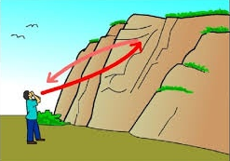Apabila Anda berteriak di lereng gunung atau lapangan terbuka, maka Anda akan mendengar bunyi pantul yang persis sama seperti bunyi asli dan akan terdengar setelah bunyi asli (Gambar 30).

Bunyi asli : Fi- si- ka

Bunyi pantul : Fi- si- ka

Bunyi yang terdengar : Fi- si- ka Fi- si- ka

Hal ini terjadi karena bunyi yang datang ke dinding tebing dan bunyi yang dipantulkannya memerlukan waktu untuk merambat. Jadi, gema adalah bunyi pantul yang terdengar sesudah bunyi asli.

**Gambar 30.** Gema saat berteriak di tebing. Sumber: Pustekkom Kemendikbud @2012

Balai Sarbini adalah salah satu auditorium dan ruang konseryang berada di Jakarta Selatan, bangunan ini berada di dalam kompleks pusat perbelanjaan Plaza Semanggi (Gambar 31). Balai Sarbini telah mengalami beberapa renovasi dan rehabilitasi. Renovasi dilakukan karena kondisi bangunan yang sudah terlalu tua, baik secara struktur maupun desainnya. Akustik ruangan menyita perhatian cukup banyak pada saat proses rehabilitasi berlangsung. Struktur ruangan yang bundar pada gedung ini sangat besar potensi munculnya gaung dan gema, baik melalui efek pantul suara vertikal maupun horizontal-melingkar. Sebagai upaya untuk meredam gaung dan gema vertikal, dibuatlah sebuah antidom berdiameter sekitar 16 meter. Bangun bulat yang melentang di atap kubah utama itu digantungkan tepat di pusat ruangan. Itu saja belum cukup. Masih ada bahan khusus yang disemprotkan merata pada langit-langit. Fungsinya, untuk meredam gaung dan gema lebih optimal lagi. Tebal bahan peredam sekitar tujuh sentimeter sehingga menimbulkan tekstur pada permukaan dom dan antidom. Sedangkan untuk memecah gaung dan gema horizontal-melingkar, sekeliling ruangan berkapasitas 1.330 orang itu penuh dengan bidang maju-mundur yang permukaannya dilapisi kayu. Karpet yang menutupi permukaan lantai juga memberi masukan penting dalam meredam gaung dan gema.

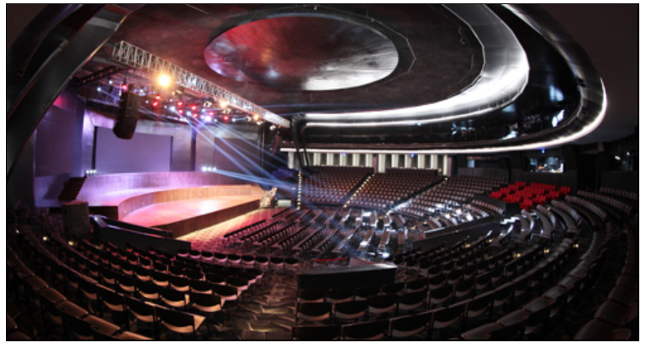

**Gambar 31.** Balai Sarbini

Sumber: www.balaisarbini.com

**Tugas ☺**

**Aspek Kognitif: Menjelaskan fenomena gaung dan gema dalam kehidupan**

**Aspek K.Komunikasi:**

* **Menuliskan informasi dengan jelas dan dapat dimengerti**
* **Menuliskan ide/pendapat yang tepat dan relevan dengan konten**
* **Memberikan representasi yang tepat secara ilmiah**
* **Menuliaskan sumber informasi/sumber belajar yang digunakan**

Buatlah suatu artikel tentang bagaimana proses gaung dan gema dapat diredam oleh beberapa bahan yang dipasang di Balai Sarbini! Tuliskan informasi yang anda ketahui dan gunakan berbagai jenis media untuk mencari informasi (tuliskan sumber informasi yang digunakan)!



* 1. Gelombang bunyi mengalami pembiasan (*refraksi*)

Jika Anda pergi ke pantai untuk berlibur, pada malam hari Anda akan menemukan bahwa suara orang-orang jauh dapat didengar dengan jelas. Anda mungkin bertanya-tanya, dan berfikir hal tersebut dikarenakan suara lebih tenang di malam hari daripada di siang hari. Namun, itu hanya salah satu alasannya. Penyebab lainnya terkait dengan pembiasan gelombang suara.

Salah satu sifat gelombang adalah mengalami pembiasan. Peristiwa pembiasan dalam kehidupan sehari-hari misalnya pada malam hari bunyi terdengar lebih jelas dari pada siang hari. Pada saat siang hari (Gambar 32a) tanah menyerap panas, panas ini akan diradiasikan ke lingkungannya. Akibatnya udara dekat tanah lebih panas dibandingkan dengan udara diatasnya. Kita tau bunyi lebih cepat bergerak di suhu tinggi dibandingkan suhu rendah karena gerak partikel udara jauh lebih cepat hal ini membantu partikel-partikel udara lebih cepat merambatkan bunyi. Suara akan bergerak menuju area dengan suhu lebih rendah. Akibatnya bunyi akan dibiaskan menjauhi kita yaitu ke arah langit pada siang hari (Gambar 32a), sehingga kita mendengar bunyi yang lebih lemah.

Sebaliknya pada malam hari (Gambar 32b) udara bawah lebih dingin daripada udara atas, kecepatan bunyi pada udara bawah lebih kecil daripada udara atas. Suara akan bergerak menuju area dengan suhu lebih rendah. Akibatnya pada malam hari bunyi yang merambat dari udara atas (cepat) ke udara bawah (lambat) akan dibiaskan mendekati kita ke arah ke permukaan bumi (Gambar 32b).

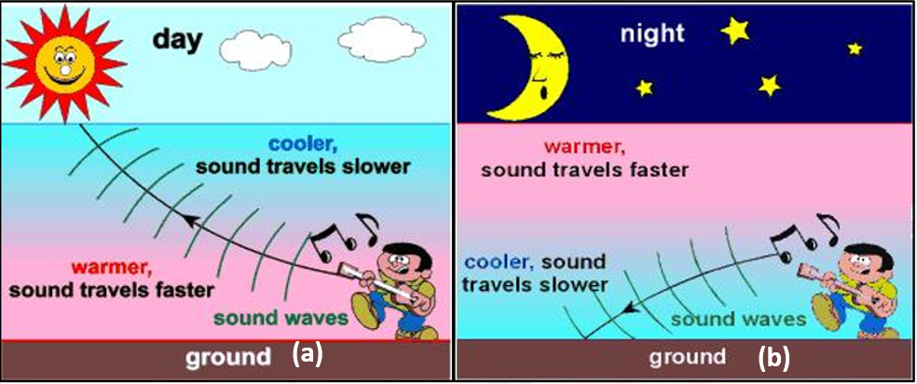

**Gambar 32.** Pembelokan gelombang bunyi (a) pada siang hari. (b) pada malam hari. Sumber: <http://hk-phy.org/iq/sound_night/sound_night_e.html>

* 1. Gelombang bunyi mengalami pelenturan (*difraksi*)

Gelombang bunyi sangat mudah mengalami difraksi karena gelombang bunyi diudara memiliki panjang gelombang dalam rentang sentimeter sampai beberapa meter. Seperti yang kita ketahui, bahwa gelombang yang lebih panjang akan lebih mudah didifraksikan. Peristiwa difraksi terjadi misalnya saat kita dapat mendengar bunyi radio yang mengalami difraksi sehingga masih terdengar oleh seseorang di ruangan yang berbeda (Gambar 33).

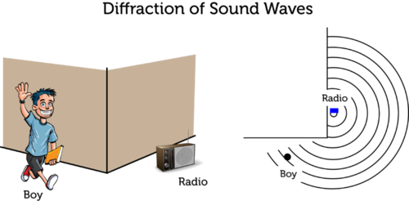

**Gambar 33.** Bunyi radio yang mengalami difraksi sehingga masih terdengar oleh seseorang di ruangan yang berbeda. Sumber: <https://informazone.com>

**Yuk Kita Coba!**

**Aspek Kognitif: Menunjukkan fenomena difraksi gelombang bunyi**

**Aspek K.Komunikasi: Menuliskan ide/pendapat yang tepat dan relevan dengan konten**

**Apa yang harus Anda lakukan?**

Bukalah Simulasi 3 berikut lalu klik slits.

**Simulasi 3.** Difraksi Gelombang Bunyi

Sumber: <https://phet.colorado.edu/sims/html/wave-interference/latest/wave-interference_en.html>

Setelah itu, atur lebar celah dengan menggeser ‘Slit Width’

Berdasarkan simulasi diatas, apa yang terjadi pada gelombang datang jika lebar celah divariasikan?

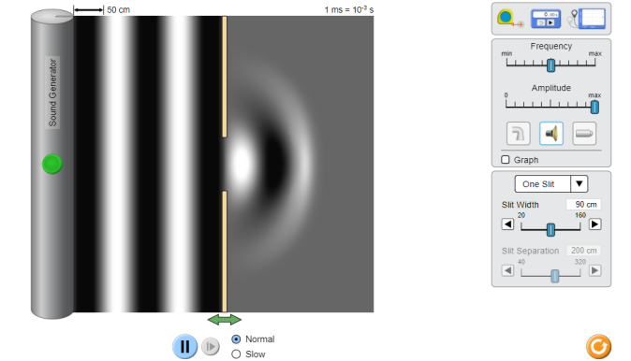

Klik simbol speaker untuk menampilkan gelombang bunyi

Slit Widht



* 1. Gelombang bunyi mengalami perpaduan (*interferensi*)

Gelombang bunyi mengalami gejala perpaduan gelombang atau interferensi, yang dibedakan menjadi dua yaitu *interferensi konstruktif* atau penguatan bunyi dan *interferensi destruktif* atau pelemahan bunyi. Berikut merupakan contoh simulasi interferensi dua buah sumber bunyi (Simulasi 4). Klik Interference, maka akan muncul tampilan berikut.

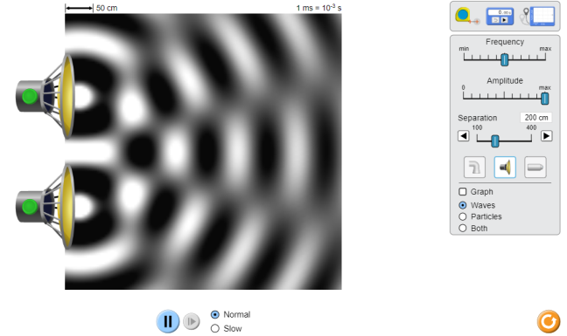

**Simulasi 4.** Interferensi Gelombang Bunyi

Sumber:<https://phet.colorado.edu/sims/html/wave-interference/latest/wave-interference_en.html>

Interferensi adalah sampainya dua buah sumber bunyi yang koheren ke telinga. Misalnya waktu kita berada di antara dua buah loud-speaker dengan frekuensi dan amplitudo yang sama atau hampir sama maka kita akan mendengar bunyi yang keras dan lemah secara bergantian. Gambar 34 menunjukkan contoh interferensi gelombang. Dua pengeras suara yang dijalankan sefase, memancarkan gelombang bunyi dengan frekuensi yang sama.

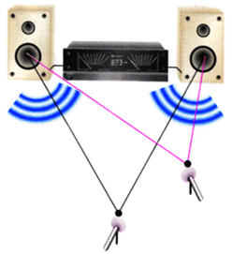Pada titik P ditempatkan mikrofon yang berjarak sama dari kedua pengeras suara. Puncak gelombang yang dipancarkan oleh dua pengeras suara pada waktu yang sama menempuh jarak yang sama, sehingga sampai di titik P pada waktu yang sama. Jadi, kedua gelombang itu sefase dan di titik P terjadi interferensi saling memperkuat (konstruktif).

**Q**

Dan jika mikrofon digerakkan ke titik Q dimana jarak dari kedua pengeras suara ke mikrofon berbeda sebesar $\frac{1}{2}$ λ. Jadi, kedua gelombang itu sampai di Q dengan beda lintasan sebesar setengah periode atau berlawanan fase. Artinya, puncak positif dari satu pengeras suara tiba pada waktu yang bersamaan dengan puncak negatif dari pengeras suara yang lain. Dalam hal ini di Q terjadi interferensi saling memperlemah (destruktif).

**P**

**Gambar 34.** Mikrofon di titik P dan di titik Q. Sumber: [www.ayo-sekolahfisika.com](http://www.ayo-sekolahfisika.com)

1. **RESONANSI BUNYI**

Resonansi adalah peristiwa ikut bergetarnya suatu benda karena getaran benda lain. Syarat resonansi adalah frekuensi penggetar sama dengan frekuensi yang digetarkan.

Contoh peristiwa resonansi dapat dilihat pada ayunan bandul (Gambar 35 dan Video 8). Ketika bandul A diayunkan, maka lama kelamaan bandul C dan E ikut berayun,

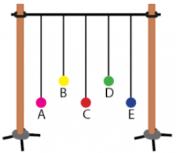sedangkan bandul yang lainnya diam. Jika bandul B yang diayunkan, hanya bandul D yang ikut berayun seirama dengan B. Jadi, hanya bandul yang panjang benangnya sama atau frekuensinya sama yang ikut berayun.

**Gambar 35.** Resonansi pada ayunan bandul. Sumber:idschool.net

**Perhatikan Video berikut!**

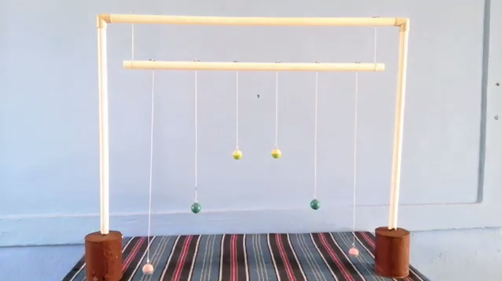

**Video 8.** Resonansi pada ayunan bandul

Sumber: <https://www.youtube.com/watch?v=qa8_AoqzdMU>



**Yuk Kita Coba!**



**Aspek Kognitif: Menjelaskan syarat terjadinya resonansi bunyi**

**Aspek K.Komunikasi: Menuliskan informasi dengan jelas dan dapat dimengerti**

Tahukah anda, apa sajakah syarat terjadinya resonansi? Gunakan berbagai jenis media untuk mencari informasi (tuliskan sumber informasi yang digunakan)!

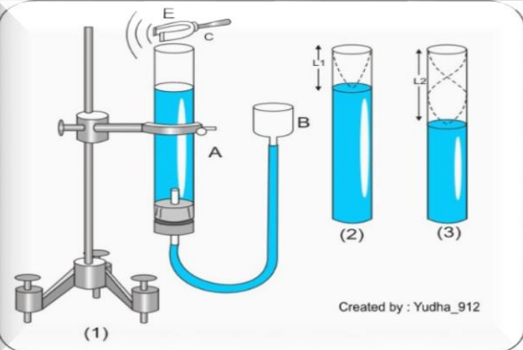Resonansi pada kolom udara, misalnya terjadi pada tabung resonansi (Gambar 36). Tabung resonansi dimasukkan ke dalam air, diatasnya digetarkan **s**ebuah garpu tala, maka kolom udara di dalam tabung akan ikut bergetar.

Hubungan panjang kolom udara L terhadap panjang gelombang  ditunjukkan dalam persamaan 9.



**Gambar 36.** Tabung Resonansi

Sumber: edoc.pub

Dari uraian diatas dapat ditentukan bahwa dapat dicari dengan = 2 (*L*2 - *L*1) atau seperti ditunjukkan pada Gambar 37.

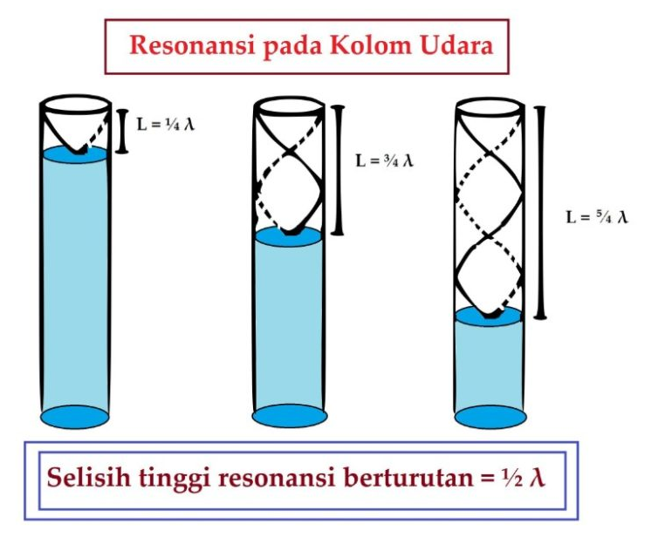

**Gambar 37.** Resonansi pada Kolom Udara

Sumber: <https://cerdika.com/resonansi/>

Sehingga:

(9)

$$L_{n}=\frac{(2n-1)λ}{4}$$

Keterangan :

n = 1, 2, 3,...

Ln  = panjang kolom udara pada resonansi ke- n

 = panjang gelombang bunyi dari garputala

Kita dapat menentukan cepat rambat bunyi di udara menggunakan tabung resonansi dengan menggunakan persamaan 10 sebagai berikut.



(10)

Keterangan:

*v* = cepat rambat bunyi di udara (m/s)

*f* = frekuensi bunyi yang dihasilkan garpu tala (Hz)



Pada percobaan resonansi dipakai garpu tala yang frekuensinya 512 Hz. Resonansi yang pertama terjadi saat panjang kolom udaranya 16 cm dan resonansi yang kedua terjadi pada saat panjang kolom udaranya 48 cm. Tentukan berapa kecepatan rambat gelombang bunyi pada saat itu!

**Penyelesaian:**

*Diketahui* : *f* = 512 Hz, *L*1 = 16 cm, *L*2 = 48 cm

*Ditanyakan* : *v* = …….. ?

*Jawab* : *v = f ×* λ

λ = 2 (*L*2 – *L*1) = 2 (48 – 16)

λ = 2 (32) = 64 cm

λ = 0,64 m

*v* = 512 × 0,64 = 328 m/s

Jadi, cepat rambat gelombang bunyinya adalah 328 m/s

**CONSO (Contoh Soal)**

**Yuk Berlatih!**

**Aspek Kognitif: Menentukan frekuensi benda pada fenomena resonansi**

Pada percobaan resonansi, terjadi resonansi yang pertama padasaat panjang kolom udaranya 20 cm dan resonansi yang keduaterjadi pada saat panjang kolom udaranya 60 cm. Jika lajubunyi di udara saat itu 300 m/s, Tentukan frekuensi garputala yang digunakan!



1. **EFEK DOPPLER**

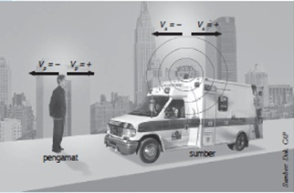Pada waktu mobil pemadam kebakaran bergerak mendekati kita maka frekuensi sirine yang akan kita dengar akan lebih tinggi dibandingkan dengan frekuensi sirene ketika mobil itu diam (Gambar 38). Sebagai contoh lain, ketika kita mendekati sumber maka terdengar frekuensi bunyi yang tinggi bila dibandingkan saat menjauhi sumber bunyi.

**Gambar 38.** Efek Doppler. Fenomena pergeseran frekuensi akbat gerak relatif. Sumber: Buku Kompetensi Kelas XII

Perubahan frekuensi ini dinamakan Efek Doppler. Efek doppler secara umum mengatakan bahwa frekuensi suatu gelombang akan bertambah tinggi ketika sumber bunyi atau pendengar atau keduanya bergerak saling mendekati dan akan bertambah rendah ketika sumber bunyi atau pendengar atau keduanya bergerak saling menjauhi.

Anggap suatu sumber bunyi yang diam (*vs = 0)* memberikan bunyi dengan frekuensi *fs.* Jika kecepatan bunyi di udara adalah *v* maka panjang gelombang bunyi yang diberikan sumber adalah anggap seorang pengamat P bergerak mendekati sumber bunyi ini dengan kecepatan *vp*. Kecepatan gelombang bunyi relatif terhadap pengamatan adalah *v’= v + vp.* Karena panjang gelombang bunyi tidak berubah maka frekuensi yang didengar oleh pengamatan akan bertambah ditunjukkan dalam persamaan 11.

 (11)

Sebaliknya jika pengamat menjauh maka kecepatan relatif pengamat terhadap sumber bunyi adalah *v’ = v - vp* akibatnya frekuensi yang didengar oleh pengamat akan berkurang ditunjukkan dalam persamaan 12.

$f_{p}=\frac{v-v_{p}}{v}f_{s}$ (12)

Secara umum rumus efek doppler untuk sumber bunyi yang diam ditulis dalam persamaan 13.

${ f}_{p}=\frac{v±v_{p}}{v}f_{s}$ (13)

Tanda + digunakan untuk pengamat yang mendekati sumber sedangkan tanda – untuk pengamat yang menjauhi sumber. Secara umum, tanda – untuk sumber yang bergerak mendekat dan tanda + adalah untuk sumber yang bergerak menjauh. Akhirnya untuk pengamat dan sumber yang bergerak rumus efek doppler dinyatakan dalam persamaan 14.

$f_{p}=\frac{v±v_{p}}{v±v_{s}}f_{s}$ (14)

Dalam rumus efek Doppler ada beberapa perjanjian tanda sebagai berikut.

vs bernilai positif (+) jika sumber bunyi menjauhi pendengar

vs bernilai negatif (-) jika sumber bunyi mendekati pendengar

vp bernilai positif (+) jika sumber bunyi mendekati sumber bunyi

vp bernilai negatif (-) jika sumber bunyi menjauhi sumber bunyi

Agar lebih mudah dalam mengingat tanda perhatikan ilustrasi pada Gambar 39 berikut.

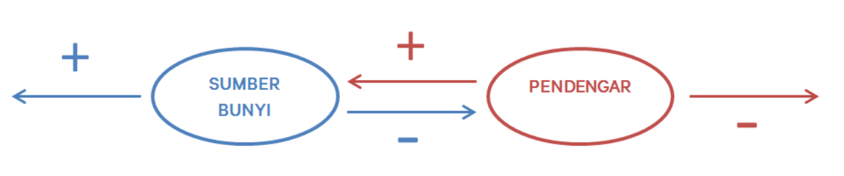

**Gambar 39**. Ilustrasi perjanjian tanda pada rumus efek Doppler

Sumber: ruangguru.com

Untuk lebih memahami efek doppler, jalankan Simulasi 6 tentang efek doppler berikut.

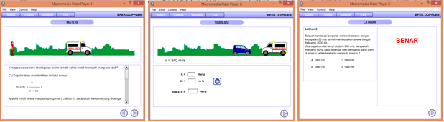

**Simulasi 6.** Efek doppler

Sumber: www.google.com

Pernahkah anda melihat pesawat yang sedang terbang di langit? Saat melihatnya, secara bersamaan mungkin anda juga akan mendengar suara yang sangat keras dan memekakkan telinga. Bagaimana pesawat bisa mengeluarkan suara yang sangat keras seperti itu? Suara itu disebut sebagai *sonic boom*. Suara tersebut berasal dari gerakan suatu benda yang kecepatannya melebihi kecepatan suara. Biasanya, suara-suara tersebut dihasilkan oleh pesawat yang berkecepatan tinggi, contohnya *supersonic*. Sekedar informasi, suara yang dihasilkan oleh *sonic boom* ini sangatlah keras. Bahkan saking kerasnya di berbagai kejadian, gelombangnya disebut-sebut bisa memecahkan kaca rumah. Untuk itulah pesawat berkecepatan tinggi umumnya dilarang melintas di atas pemukiman penduduk.



**Aspek Kognitif: Menjelaskan penyebab dentuman sonic (Sonic Boom)**

**Aspek K.Komunikasi: Menuliskan informasi dengan jelas dan dapat dimengerti**

Tahukah anda, Apakah yang menyebabkan Dentuman Sonik (Sonic Boom)? Gunakan berbagai jenis media untuk mencari informasi (tuliskan sumber informasi yang digunakan)!

**Yuk Kita Coba!**





**CONSO (Contoh Soal)**

Sebuah mobil patroli polisi bergerak dengan kelajuan 72 km/jam sambil membunyikan sirine yang mempunyai frekuensi 800 Hz. Tentukan berapa frekuensi bunyi sirine yang diterima oleh seseorang yang diam di pinggir jalan pada saat mobil tersebut bergerak mendekatinya! Apabila diketahui cepat rambat gelombang bunyi di udara 340 m/s.

**Penyelesaian:**

*Diketahui* : *vs* = 72 km/jam = 20 m/s

*fs* = 800 Hz

*vp* = 0

*v* = 340 m/s

*Ditanyakan* : *fp* = ?

*Jawab* : $f_{p}=\frac{v±v_{p}}{v±v_{s}}f_{s}$

$f_{p}=\frac{340}{340-20}X 800$

Jadi, frekuensi bunyi sirine yang diterima pendengar adalah 850 Hz.

**Latihan Soal**

**Aspek Kognitif: Menerapkan formulasi efek doppler pada gelombang bunyi**

1. Sebuah mobil ambulan bergerak dengan kelajuan 54 km/jam sambil membunyikan sirine yang memiliki frekuensi 1000 Hz, berpapasan dengan seorang pengendara sepeda motor yang bergerak dalam arah berlawanan dengan kelajuan 36 km/jam. Apabila cepat rambat bunyi di udara saat itu 340 m/s tentukan berapa frekuensi bunyi sirine yang diterima pengendara sepeda motor pada saat (a) saling mendekati dan (b) saling menjauhi!
2. Seorang pilot pesawat terbang bergerak mendekati bandara. Apabila pilot tersebut mendengar bunyi sirine yang dipancarkan oleh menara pengawas dengan frekuensi 2000 Hz, dan cepat rambat gelombang bunyi di udara 340 m/s, frekuensi sumber bunyi (sirine) 1700 Hz. Berapa km/jam kelajuan pesawat tersebut?



1. **PELAYANGAN**

Layangan gelombang adalah peristiwa membesar – mengecil – membesar atau mengecil – membesar – mengecil amplitudo gelombang hasil interferensi dari dua gelombang dengan selisih frekuensi kedua gelombang kecil (Gambar 40).

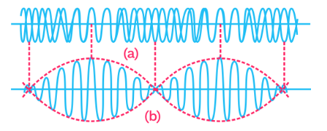

**Gambar 40**. (a) Dua gelombang yang frekuensinya hampir sama.(b) Hasil superposisi kedua gelombang menghasilkan pelayangan. Sumber: Zenius.net

Layangan pada gelombang bunyi ditandai dengan terdengarnya bunyi keras – lemah – keras atau lemah – keras – lemah. Banyaknya layangan per detik sama dengan selisih frekuensi antara kedua sumber bunyi yang menimbulkannya. Frekuensi layangan gelombang *(f)* = setengah dari selisih frekuensi – frekuensi kedua gelombang yang berinterferensi. Secara matematis ditulis dalam persamaan 15.



(15)

Dengan : *f* = frekuensi layangan

*f1* dan *f2* = frekuensi-frekuensi kedua gelombang yang berinterferensi

*f1 > f2,  , f1 dan f2 berselisih sedikit*

Agar lebih memahami materi pelayangan bunyi, bukalah Video 9 berikut ini!

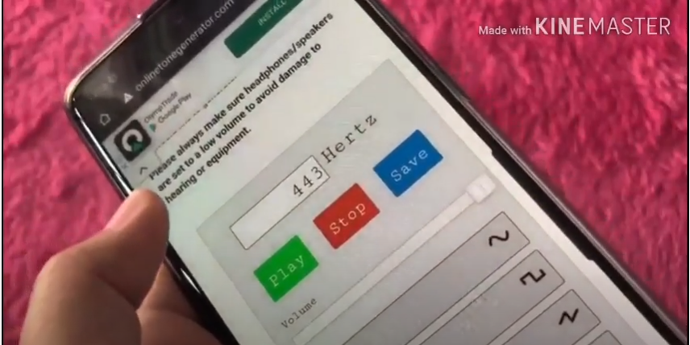

**Aspek Kognitif: Menjelaskan syarat terjadinya pelayangan bunyi**

**Aspek K.Komunikasi: Menuliskan ide/pendapat yang relevan degan konten.**

Setelah anda menonton video ‘percobaan sederhana pelayangan bunyi’, Berikanlah pendapat mengenai syarat terjadinya resonansi! Gunakan berbagai jenis media untuk mencari informasi (tuliskan sumber informasi yang digunakan)!

**Video 9.** Percobaan Sederhana Pelayangan Bunyi

Sumber: <https://www.youtube.com/watch?v=VNMtCwQwsmM>

**Yuk Kita Coba!**





**

**CONSO (Contoh Soal)**

Pipa organa terbuka panjangnya 40cm, menghasilkan nada dasar dan membuat layangan bunyi dengan garputala yang frekuensinya 420Hz. Apabila cepat rambat bunyi di udara 340 m/s. Tentukan berapa banyaknya layangan bunyi tiap detiknya!

**Penyelesaian:**

*Diketahui* : l = 40 cm

*fg* = 420 Hz

*v* = 340 m/s

*Ditanyakan* : *N* = ...?

*Jawab* : *fn = N = | fp – fg |*

*fp = $\frac{v}{2λ}$* = $\frac{340}{2.0,4}$ = $\frac{340}{0,8}$*=* 425 Hz

Jadi, banyaknya layangan bunyi tiap detiknya

*N* = 425 – 420 = 5 layangan bunyi.

**Yuk Berlatih!**

**Aspek Kognitif: Menentukan frekuensi layangan bunyi dalam fenomena sehari-hari**

Seorang anak diam di pinggir jalan. Pada saat itu dari samping kiri bergerak mobil ambulan dengan kecepatan 72 km/jam sambil membunyikan sirine yang frekuensinya 1.000 Hz dan dari sebelah kanan bergerak sebuah bis dengan kecepatan 54 km/jam sambil membunyikan klaksonnya yang mempunyai frekuensi 1000 Hz. Apabila pada saat itu kecepatan bunyi di udara 340 m/s dan udara di sekitar dianggap tenang, tentukan berapa frekuensi layangan bunyi yang didengar anak tersebut!



1. **SUMBER BUNYI**

Sumber bunyi adalah sesuatu yang bergetar. Untuk meyakinkan hal ini tempelkan jari pada tenggorokan selama kalian berbicara, maka terasalah suatu getaran. Bunyi termasuk gelombang longitudinal. Alat-alat musik seperti gitar, biola, harmonika, seruling termasuk sumber bunyi. Pada dasarnya sumber getaran semua alat-alat musik itu adalah dawai dan kolom udara. Pada bab ini kita akan mempelajari nada-nada yang dihasilkan oleh sumber bunyi tersebut.

1. **Sumber Bunyi Dawai**

Sebuah gitar merupakan suatu alat musik yang menggunakan dawai/senar sebagai sumber bunyinya.

Getaran pada senar gitar yang dipetik akan menghasilkan gelombang stasioner pada ujung terikat. Satu senar pada gitar akan menghasilkan berbagai frekuensi resonansi dari pola gelombang paling sederhana sampai majemuk. Nada yang dihasilkan dengan pola paling sederhana disebut *nada dasar*, kemudian secara berturut-turut pola gelombang yang terbentuk menghasilkan *nada atas* (Gambar 41). Gambar di samping menggambarkan pola-pola yang terjadi pada sebuah dawai yang kedua ujungnya terikat jika dipetik akan bergetar menghasilkan nada-nada sebagai berikut penjelasannya.

**Gambar 41.** Pola gelombang nada-nada yang dihasilkan petikan dawai

Sumber: bse Fisika untuk SMA/MA

* 1. Nada Dasar

Jika sepanjang dawai terbentuk ½ gelombang, maka nada yang dihasilkan disebut nada dasar. ℓ atau λ0 = 2ℓ bila frekuensi nada dasar dilambangkan *f0,* maka besarnya dituliskan dalam persamaan 16.

(16)

* 1. Nada Atas 1

Jika sepanjang dawai terbentuk 1 gelombang, maka nada yang dihasilkan disebut nada atas 1*.* ℓ = λ1 atau λ1 = ℓ bila frekuensi nada atas 1 dilambangkan *f*1 maka besarnya dinyatakan dalam persamaan 17.

(17)

* 1. Nada Atas 2

Jika sepanjang dawai terbentuk 1,5 gelombang, maka nada yang dihasilkan disebut nada atas 2. ℓ = 3/2 λ2 atau λ2 = 2/3 ℓ bila frekuensi nada atas 2 dilambangkan *f*2 maka besarnya dinyatakan dalam persamaan 18.

(18)

* 1. Nada Atas 3

Jika sepanjang dawai terbentuk 2 gelombang, maka nada yang dihasilkan disebut nada atas 3. ℓ = 2 λ3 atau λ3 = ½ ℓ bila frekuensi nada atas 3 dilambangkan *f*3 maka besarnya ditunjukkan dalam persamaan 19.

$f_{3}=\frac{v}{λ_{3}}=\frac{v}{\frac{1}{2}l}=4\left(\frac{v}{2l}\right)$ (19)

Berdasarkan data tersebut dapat kita simpulkan bahwa perbandingan frekuensi nada-nada yang dihasilkan oleh sumber bunyi berupa dawai dengan frekuensi nada dasarnya merupakan perbandingan bilangan bulat seperti dalam persamaan 20.

$f_{0}:f_{1}:f_{2}:f_{3}:….= \frac{v}{2l}:2\left(\frac{v}{2l}\right):3\left(\frac{v}{2l}\right):4\left(\frac{v}{2l}\right)=1:2:3:4$ (20)



**CONSO (Contoh Soal)**

Seutas dawai yang panjangnya 2,5 m, massanya 250 gram diberi tegangan 250 N. Kemudian dipetik sehingga pada dawai tersebut membentuk pola 2,5 gelombang. Tentukan berapa Hz frekuensi nada yang dihasilkan dan nada atas yang ke berapa!

***Penyelesaian :***

*Diketahui* : l = 2,5 m

*m* = 250 gr = 0,250 kg

*F* = 250 N

*Ditanyakan* :

a. *f* = ...? (frekuensi nada yang dihasilkan)

b. Nada atas yang ke berapa yang dihasilkan oleh dawai tersebut?

*Jawab :*

a. 2,5 λ = 2,5 m

λ = 1 m

$$v=\sqrt{\frac{F.l}{m}}=\sqrt{\frac{250.2,5}{0,250}}=\sqrt{2500}=50 m/s$$

*f* = $\frac{v}{λ}$ = $\frac{50}{1}$ =50 Hz

Jadi frekuensi nada yang dihasilkan adalah 50 Hz.

b. Karena sepanjang dawai terbentuk 2,5 gelombang maka nada yang dihasilkan adalah nada atas ke-4.

**Yuk Berlatih!**

**Aspek Kognitif: Menentukan frekuensi nada yang dihasilkan dawai dalam fenomena sehari-hari**

1. Sebuah kawat yang panjangnya 1 m, massanya 100 gr diberi tegangan 1.600 N. Kemudian digetarkan sehingga pada kawat tersebut membentuk pola 2 gelombang. Berapa frekuensi nada yang dihasilkan oleh kawat tersebut?
2. Sebuah kawat yang panjangnya 180 cm, kedua ujungnya diikat kuat-kuat. Cepat rambat gelombang pada kawat tersebut adalah 330 m/s. Bila kawat tersebut dipetik sehingga menghasilkan nada atas ke 2, hitunglah frekuensi nada yang dihasilkan kawat tersebut?



1. **Sumber Bunyi Kolom Udara**

Seruling merupakan contoh sumber bunyi berupa kolom udara (Video 10). Perhatikan video berikut ini

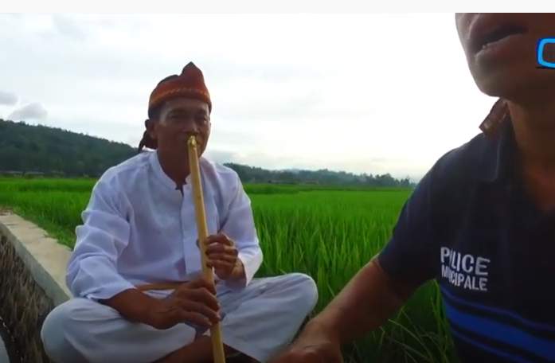

**Video 10**. Seruling

Sumber: <https://www.youtube.com/watch?v=08vL4A2Wsew>

**Aspek Kognitif: Menjelaskan sumber bunyi pada kolom udara**

**Aspek K.Komunikasi: Menuliskan ide/pendapat yang relevan degan konten.**

Tahukah anda, mengapa sumber bunyi pada kolom udara contohnya seperti seruling dapat terdengar bunyinya sampai ke telinga? Gunakan berbagai jenis media untuk mencari informasi (tuliskan sumber informasi yang digunakan)!

**Yuk Kita Coba!**



Gelombang naik turun udara bergetar melalui lubang seruling menghasilkan suara yang merdu. Sumber bunyi yang menggunakan kolom udara sebagai sumber getarnya disebut juga pipa organa. Pipa organa dibedakan menjadi dua, yaitu pipa organa terbuka dan pipa organa tertutup.

1. Pipa Organa Terbuka

Sebuah pipa organa jika ditiup juga akan menghasilkan frekuensi nada dengan pola-pola gelombang yang dapat dilihat pada Gambar 42 di bawah ini.



**Gambar 42.** Pola gelombang nada-nada pada pipa organa terbuka

Sumber: bse Fisika untuk SMA dan MA.

1. Nada dasar

Jika sepanjang pipa organa terbentuk ½ gelombang, maka nada yang dihasilkan disebut nada dasar.ℓ = ½ λ0 atau λ0 = 2ℓ bila frekuensi nada dasar dilambangkan *f*0 maka besarnya :

$f_{0}=\frac{v}{λ_{0}}=\frac{v}{2l}$ (21)

1. Nada atas 1

Jika sepanjang pipa organa terbentuk 1 gelombang, maka nada yang dihasilkan disebut nada atas 1. ℓ = λ1 atau λ1 = ℓ bila frekuensi nada atas 1 dilambangkan *f0* maka besarnya:

$f_{1}=\frac{v}{λ_{1}}=2\left(\frac{v}{2l}\right)$ (22)

1. Nada atas 2

Jika sepanjang pipa organa terbentuk 3/2 gelombang, maka nada yang dihasilkan disebut nada atas 2.λ = 3/2 ℓ2 atau ℓ2 = 2/3 λ bila frekuensi nada atas 2 dilambangkan *f*2 maka besarnya:

$f_{2}=\frac{v}{λ_{2}}=\frac{v}{\frac{2}{3}l}=\frac{3v}{2l}$ (23)

1. Nada atas 3

Jika sepanjang dawai terbentuk 2 gelombang, maka nada yang dihasilkan disebut nada atas 3.ℓ = 2λ3 atau λ3 = l/2 ℓ bila frekuensi nada atas 3 dilambangkan *f*3 maka besarnya:

$f_{3}=\frac{v}{λ_{3}}=\frac{v}{\frac{1}{2}l}=4\left(\frac{v}{2l}\right)$ (24)

Berdasarkan data tersebut dapat dikatakan bahwa perbandingan frekuensi nada-nada yang dihasilkan oleh pipa organa terbuka dengan frekuensi nada dasarnya merupakan perbandingan bilangan bulat.

$f_{0}:f_{1}:f_{2}:f_{3}:….= \frac{v}{2l}:2\left(\frac{v}{2l}\right):3\left(\frac{v}{2l}\right):4\left(\frac{v}{2l}\right)=1:2:3:4$ (25)

1. Pipa Organa Tertutup

Sebuah pipa organa tertutup jika ditiup juga akan menghasilkan frekuensi nada dengan pola-pola gelombang yang dapat dilihat pada Gambar 43 dibawah ini.



**Gambar 43.** Pola gelombang nada-nada pada pipa organa tertutup

Sumber: bse Fisika untuk SMA dan MA Kelas XII

1. Nada dasar

Jika sepanjang pipa organa terbentuk 1/4 gelombang, maka nada yang dihasilkan disebut nada dasar. ℓ = ¼ λ0 atau λ0 = 4ℓ bila frekuensi nada dasar dilambangkan f0 maka besarnya :

$f_{0}=\frac{v}{λ_{0}}=\frac{v}{4l}$ (26)

1. Nada atas 1

Jika sepanjang pipa organa terbentuk ¾ gelombang, maka nada yang dihasilkan disebut nada atas 1*.* ℓ *=* ¾ λ1 atau λ1*=* 4/3 ℓ bila frekuensi nada dasar dilambangkan f1 maka besarnya :

$f_{1}=\frac{v}{λ_{1}}=\frac{v}{\frac{4}{3}l}=3\left(\frac{v}{4l}\right)$ (27)

1. Nada atas 2

Jika sepanjang pipa organa terbentuk 5/4 gelombang, maka nada yang dihasilkan disebut nada atas 2. ℓ = 5/4 λ2 atau λ = 4/5 ℓ bila frekuensi nada dasar dilambangkan *f*2 maka besarnya:

$f_{2}=\frac{v}{λ_{2}}=\frac{v}{\frac{4}{5}l}=5\left(\frac{v}{4l}\right)$ (28)

1. Nada atas 3

Jika sepanjang pipa organa terbentuk 7/4 gelombang, maka nada yang dihasilkan disebut nada atas 3. ℓ = 7/4 λ3 atau λ3 = 4/7ℓ bila frekuensi nada atas 3 dilambangkan *f3* maka besarnya:

$f_{3}=\frac{v}{λ_{3}}=\frac{v}{\frac{4}{7}l}=7\left(\frac{v}{4l}\right)$ (29)

Dari data tersebut dapat dikatakan bahwa perbandingan frekuensi nada-nada yang dihasilkan oleh pipa organa tertutup dengan frekuensi nada dasarnya merupakan perbandingan bilangan ganjil.

$f_{0}:f_{1}:f_{2}:f_{3}:….= \frac{v}{4l}:3\left(\frac{v}{4l}\right):5\left(\frac{v}{4l}\right):7\left(\frac{v}{4l}\right)=1:3:5:7$ (30)



**CONSO (Contoh Soal)**

Sebuah pipa organa tertutup panjangnya 60 cm. Jika cepat rambat bunyi 340 m/s, tentukan frekuensi nada dasar, harmoni ketiga, dan harmoni kelima pada pipa organa tersebut!

**Penyelesaian:**

Diketahui: *l* = 60 cm = 0,6 m

*v* = 340 m/s

Ditanya: *f*1 = ...?

*f*3 = ...?

*f*5 = ...?

Jawab:

$$f_{1}=\frac{v}{4l}=\frac{340}{4x0,6}=141,7 Hz$$

*f*3 = 3.*f*1 = 3 (141,7) = 425,1 Hz

*f*5 = 5.*f*0 = 5 (141,7) = 708,5 Hz

**Yuk Berlatih!**

**Aspek Kognitif: Menghitung frekuensi bunyi pada pada pipa organa tertutup**

Jika laju bunyi 200 m/s, berapakah frekuensi dan panjang gelombang yang mungkin untuk gelombang bunyi berdiri pada pipa organa tertutup sepanjang 2 m?



1. **ENERGI DAN INTENSITAS BUNYI**

Gelombang dapat merambat dari satu tempat ke tempat lain melalui medium yang bermacam-macam. Gelombang dapat merambatkan energi. Dengan demikian, gelombang mempunyai energi. Jika udara atau gas dilalui gelombang bunyi, partikel-partikel udara akan bergetar sehingga setiap partikel akan mempunyai energi sebesar :

$$E=\frac{1}{2}kA^{2}$$

$E=\frac{1}{2}mω^{2}A^{2}=2π^{2}mf^{2}A^{2}$ (31)

Dengan :

= energi gelombang (J)

= frekuensi Sudut (rad/s)

= konstanta (N/m)

= frekuensi (Hz)

= amplitudo (m)

1. **Intensitas Bunyi**

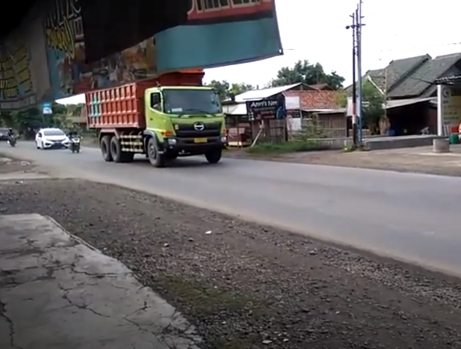

**Video 11. Suara di jalan raya**

Sumber: <https://www.youtube.com/watch?v=iuNZiv1k-2o>

**Yuk Kita Coba!**



**Aspek Kognitif: Membedakan intensitas sumber bunyi**

**Aspek K.Komunikasi: Menuliskan ide/pendapat yang relevan degan konten.**

Berdasarkan video 11 ‘Suara di jalan raya’. Perhatikan perbedaan suara saat jalan raya ramai dengan mobil dan saat mobil yang melalui jalan raya berkurang. Bagaimana intensitas suara yang terjadi?

Gelombang merupakan rambatan energi getaran. Jika ada gelombang tali berarti energinya dirambatkan melalui tali tersebut. Bagaimana dengan bunyi? Bunyi dirambatkan dari sumber ke pendengar melalui udara.

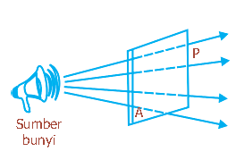Berarti energi yang diterima pendengar itu tidak lagi sebesar sumbernya. Sehingga yang dapat diukur adalah energi bunyi tiap detik (daya bunyi) yang menembus bidang setiap satuan luas permukaan secara tegak lurus (Gambar 44) yang dinamakan dengan intensitas bunyi dan dirumuskan dalam persamaan 32.

**Gambar 44**. Daya bunyi yang menembus luas permukaan bidang. Sumber: bse Fisika untuk SMA dan MA Kelas XII



(32)

dengan :

I = intensitas bunyi (watt/m2)

P = daya bunyi (watt)

A = luasan yang dilalui bunyi (m2)

A = 4πR2 (untuk bunyi yang menyebar ke segala arah)

1. **Taraf Intensitas Bunyi**

Kalian tentu pernah mendengar bunyi dalam ruangan yang bising. Tingkat kebisingan inilah yang dinamakan dengan taraf intensitas. Taraf intensitas didefinisikan sebagai sepuluh kali logaritma perbandingan intensitas dengan intensitas ambang pendengaran yang ditunjukkan dengan persamaan 33.

$TI=10log\frac{I}{I_{o}}$ (33)

Dengan :

= Taraf intensitas (dB)

 = intensitas (watt/m2)

= intensitas ambang pendengar (10-12 watt/m2)

Taraf intensitas inilah yang memengaruhi kenyaringan bunyi. Tabel 4 menunjukkan intensitas dan taraf intensitas pada beberapa bunyi.

**Tabel 4.** Taraf Intensitas dan Intensitas berbagai macam bunyi

|  |  |  |
| --- | --- | --- |
| **Sumber Bunyi** | **Tingkat Intensitas (dB)** | **Intensitas (Watt/m2)** |
| Pesawat jet pada jarak 30 m | 140 | 100 |
| Ambang rasa sakit | 120 | 1 |
| Konser rock yang keras dalam ruangan | 120 | 1 |
| Sirine pada jarak 30 m | 100 | 1x10-2 |
| Interior mobil, yang melaju pada 50 km/jam | 75 | 3x10-5 |
| Lalu lintas jalan raya yg sibuk | 70 | 1x10-5 |
| Percakapan biasa, dengan jarak 50cm | 65 | 3x10-6 |
| Radio yang pelan | 40 | 1x10-8 |
| Bisikan | 20 | 1x10-10 |
| Gemerisik daun | 10 | 1x10-11 |
| Batas pendengaran | 0 | 1x10-12 |

Sumber: bse Fisika untuk SMA dan MA Kelas XII

Bunyi dengan taraf intensitas paling rendah yang dapat didengar oleh manusia adalah 0 dB yang merupakan ambang batas pendengaran. Bunyi dengan taraf intensitas 140 dB dapat merusak pendengaran seseorang yang merupakan ambang rasa sakit karena menimbulkan rasa sakit bagi sebagian besar orang yang mendengar. Gambar 45 menunjukan taraf intensitas berbagai macam bunyi yang ada disekitar manusia.

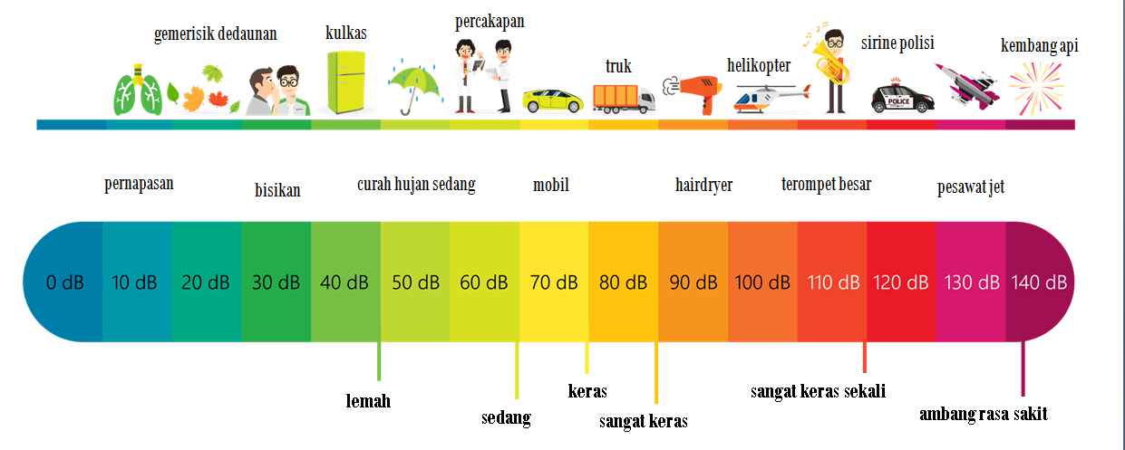

**Gambar 45.** Intensitas berbagai macam bunyi

Sumber: jagad.id



**CONSO (Contoh Soal)**

Sebuah motor melepas daya sekitar 3 W dalam arena balap. Jika daya ini terdistribusi secara seragam ke semua arah, berapakah intensitas bunyi pada jarak 20 m?

***Penyelesaian:***

Diketahui: *P* = 3 W

*r* = 20 m

Ditanya: *I* = .... ?

Jawab:

$$I=\frac{P}{A}=\frac{3}{4π{(10)}^{2}}=5,97 X {10}^{-4}W/m^{2}$$

**Yuk Berlatih!**

**Aspek Kognitif: Menentukan intensitas dari suatu sumber bunyi pada jarak tertentu**

Seekor singa yang mengaum melepas daya sekitar 0,5 mW.

a. Jika daya terdistribusi secara seragam ke semua arah, berapa tingkat intensitas bunyi pada jarak 10 m?

b. Berapa tingkat intensitas dari dua anjing yang mengaum secara bersamaan jika masing-masing melepas daya 2 mW?



1. **MANFAAT GELOMBANG BUNYI DALAM KEHIDUPAN**
2. **Keperluan Cuaca**

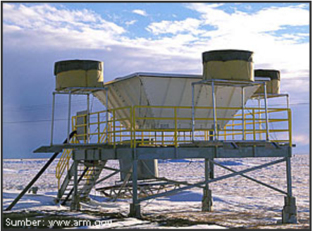Dalam bidang klimatologi gelombang bunyi digunakan untuk mendeteksi curah hujan dan mengukur kecepatan pergerakan badai melalui radar yang diadaptasi dari efek doppler. Ketika hujan yang turun disertai dengan angin kencang radar tersebut mendeteksi kekuatan angin tersebut untuk mengetahui apakah akan terjadi badai tornado. Weather Radar (Gambar 46a) merupakan jenis radar cuaca yang memiliki kemampuan untuk mendeteksi intensitas curah [hujan](http://id.wikipedia.org/wiki/Hujan" \o "Hujan) dan cuaca buruk, misalnya badai.Wind Profiler (Gambar 46b) merupakan jenis radar cuaca yang berguna untuk mendeteksi kecepatan dan arah [angin](http://id.wikipedia.org/wiki/Angin" \o "Angin) dengan menggunakan gelombang [suara](http://id.wikipedia.org/wiki/Suara" \o "Suara) (SODAR).

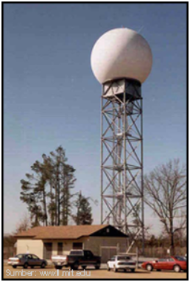

(a)

(b)

**Gambar 46.** (a) Weather Radar (b) Wind Profiler.

Sumber: sumberbelajar.belajar.kemdikbud.go.id

1. **Keperluan Militer**

Airborne Early Warning (AEW) yang merupakan sebuah sistem radar yang berfungsi untuk mendeteksi posisi dan keberadaan pesawat terbang lain. Sistem radar ini biasanya dimanfaatkan untuk pertahanan dan penyerangan udara dalam dunia militer (Gambar 47a). Radar pemandu [peluru](http://id.wikipedia.org/wiki/Peluru" \o "Peluru) kendali, biasa digunakan oleh sejumlah pesawat tempur untuk mencapai sasaran penembakan. Salah satu pesawat yang menggunakan jenis radar ini adalah pesawat tempur Amerika Serikat F-14 (Gambar 47b).

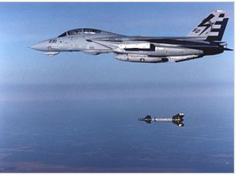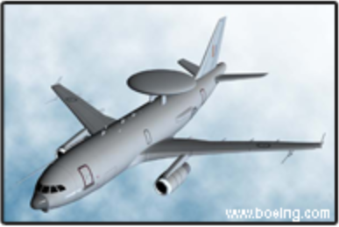

(b)

(a)

**Gambar 47.** (a) Pesawat peringatan dini (Airborne Early Warning) (b) Pesawat tempur Amerika Serikat F-14. Sumber: sumberbelajar.belajar.kemdikbud.go.id. www.wikipedia.com

1. **Keperluan Kepolisian**

Radar biasa dimanfaatkan oleh kepolisian untuk mendeteksi kecepatan kendaraan saat melaju di jalan. Radar yang biasa digunakan untuk masalah ini adalah radar guns (Gambar 48) yang berbentuk seperti pistol. Gelombang bunyi yang dideteksi oleh radar gun dikirim ke gelombang radio. Ketika gelombang radio dipantulkan, perubahan frekuensi tergantung pada kecepatan benda apakah mendekat atau menjauhi radar guns. Radar guns menggunakan frekuensi dari gelombang yang dipantulkan untuk menentukan kecepatan sebuah benda.

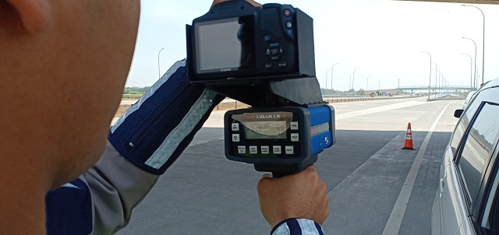

**Gambar 48.** Radar guns yang digunakan untuk mendeteksi kecepatan kendaraan

Sumber: kabarjatim.com

1. **Keperluan Pelayaran**

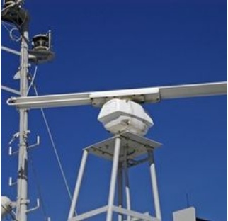Dalam bidang pelayaran, radar digunakan untuk mengatur jalur perjalanan [kapal](http://id.wikipedia.org/wiki/Kapal" \o "Kapal) agar setiap [kapal](http://id.wikipedia.org/wiki/Kapal" \o "Kapal) dapat berjalan dan berlalu lalang di jalurnya masing-masing dan tidak saling bertabrakan, sekalipun dalam cuaca yang kurang baik, misalnya cuaca berkabut. Marine Radar (Gambar 49) adalah salah satu alat bantu navigasi untuk menentukan posisi maupun pendeteksi resiko tubrukan.

**Gambar 49**. Marine Radar

Sumber: www.maritimeworld.web.id

1. **Keperluan Penerbangan**

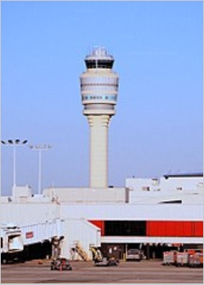Penggunaan radar terlihat pada pemakaian Air Traffic Control (ATC). Air Traffic Control (Gambar 50) merupakan suatu kendali dalam pengaturan lalu lintas udara. Tugasnya adalah untuk mengatur lalu lalang serta kelancaran lalu lintas udara bagi setiap pesawat terbang yang akan lepas landas (take off), terbang di udara, maupun yang akan mendarat (landing). ATC juga berfungsi untuk memberikan layanan bantuan [informasi](http://id.wikipedia.org/wiki/Informasi" \o "Informasi) bagi [pilot](http://id.wikipedia.org/wiki/Pilot" \o "Pilot) tentang cuaca, situasi dan kondisi [bandara](http://id.wikipedia.org/wiki/Bandara" \o "Bandara) yang dituju.

**Gambar 50**. Air Traffic Control

Sumber: www.wikipedia.com

1. **Kacamata Tunanetra**

Kacamata tunanetra (Gambar 51) dilengkapi dengan pengirim dan penerima ultrasonik sehingga tuna netra dapat menduga jarak benda yang ada didepannya. Gelombang ultrasonik dipancarkan frame kaca mata dan mengenai objek disekitar, gelombang ultrasonik dipantulkan  dan diterima kembali oleh  alat penerima pada kaca mata.  Ultrasonik berada pada frame kaca mata yang mengirimkan signal getaran pada telinga tuna netra.  Perlu diketahui bahwa orang yang tuna netra memiliki pendengaran yang lebih tajam atau sensitif dibanding orang yang bermata normal.

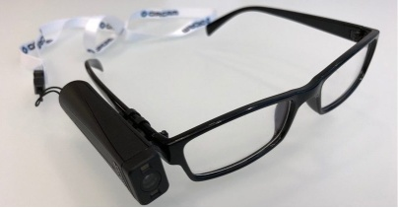

**Gambar 51.** Kacamata Tunanetra

Sumber: [www.beritateknologi.com](http://www.beritateknologi.com)

**TUGAS ☺**

**Aspek Kognitif: Menjelaskan mekanisme alat bantu penyandang tuna netra**

**Aspek K.Komunikasi:**

* **Menuliskan informasi dengan jelas dan dapat dimengerti**
* **Menuliskan ide/pendapat yang tepat dan relevan dengan konten**
* **Memberikan representasi yang tepat secara ilmiah**
* **Menuliskan sumber informasi/sumber belajar yang digunakan**

Pada perkembangan teknologi saat ini, kemampuan ekolokasi seperti pada kelelawar dapat diterapkan pada alat yang dapat membantu penyandang tunanetra berjalan.

Buatlah sebuah artikel. Carilah informasi dari internet tentang alat tersebut dan jelaskan bagaimana mekanisme alat tersebut bekerja! Cantumkan sumber referensi yang anda gunakan!



1. 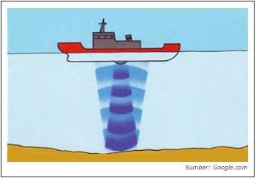**Mengukur kedalaman Laut**

Mengukur kedalaman Laut dapat ditentukan oleh teknik  pantulan pulsa ultrasonik atau sonar (*Sound Navigation and Ranging*) seperti pada Gambar 52. Sonar merupakan suatu teknik yang digunakan untuk menentukan letak benda di bawah laut dengan menggunakan metode pantulan gelombang.

**Gambar 52.** Kapal untuk mengukur kedalaman laut.

Sumber: sumberbelajar.belajar.kemdikbud.go.id

Kapal mengirimkan suatu gelombang bunyi dan mengukur waktu yang dibutuhkan gema untuk kembali, setelah pemantulan oleh dasar laut. Selain kedalaman laut, metode ini juga dapat digunakan untuk mengetahui lokasi karang, kapal karam, kapal selam, atau sekelompok ikan. Untuk mengukur kedalaman laut osilator dipasang pada dinding kapal bagian bawah dan hidrofon dipasang didekat osilator ini, untuk mengukur kedalaman laut, osilator digetarkan sehingga menghasilkan getaran ultrasonik. Getaran ultrasonik ini diarahkan kedasar laut. Sampai di dasar laut, getaran ini akan dipantulkan kembali, pantulan ini akan diterima oleh hidrofon dan alat pencatat akan mencatat data tersebut. dengan mengukur waktu yang diperlukan sejak bunyi dipancarkan sampai ditangkap hidrofon, maka kedalaman laut dapat ditentukan menggunakan persamaan

$s= \frac{vxt}{2}$ (34)

Keterangan:

s: kedalaman

v: kecepatan bunyi dalam air

t: waktu (s)



**CONSO (Contoh Soal)**

Gelombang bunyi dikirimkan ke dasar laut dari sebuah trasmitter, 4 detik kemudian bunyi tersebut ditangkap oleh hidrofon. Jika cepat rambat bunyi didalam air 1500 m/s. Berapakah dalamnya laut tersebut?

***Penyelesaian:***

Diketahui: *v* = 1500 m/s

*t* = 4s

Ditanya: *s* = .... ?

Jawab:

$$s= \frac{vxt}{2}=s= \frac{1500m/s x 4s}{2}=3000 m$$

**Yuk Berlatih!**

**Aspek Kognitif: Menerapkan konsep gelombang bunyi dalam mengukur kedalaman laut**

Kedalaman laut diukur dengan menembakkan gelombang berkecepatan 600 m/s dan diterima kembali setelah 3 detik. kedalaman laut tersebut adalah....

1. **Mendeteksi retak-retak pada struktur logam**

Untuk mendeteksi retak dalam struktur logam atau beton digunakan scaning Ultrasonik (Gambar 53). Teknik scaning ultrasonik inilah yang digunakan untuk memeriksa retak-retak tersembunyi pada bagian-bagian pesawat terbang, yang bisa membahayakan sebuah penerbangan pesawat. Idealnya dalam pemeriksaan rutin setiap bagian penting pada pesawat akan di scaning ultrasonik. Bila ada keretakan akan diketahui  dengan cepat dapat diatasi sebelum pesawat diperkenankan terbang.

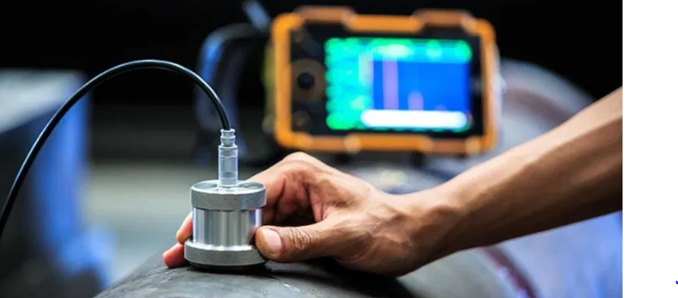

**Gambar 53.** Teknik scaning ultrasonik

Sumber: <https://tri-intl.com>

1. **Membersihkan benda dengan Ultrasonik**

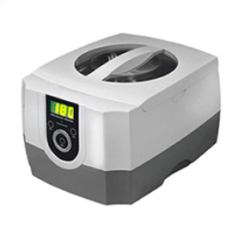Beberapa benda seperti berlian dan perhiasan serta bagian-bagian mesin, sangat sukar dibersihkan dengan menggunakan spon kasar atau  detergen keras.  Getaran getaran ultrasonik dari ultrasonic cleaner (Gambar 54) ternyata dapat merontokan suatu kotoran  dari suatu objek. Berlian, komponen elektronik atau bagian-bagian mesin yang akan dibersihkan dicelupkan kedalam cairan kemudian gelombang ultrasonik frekuensi tinggi dikirim pada cairan sehingga cairan ikut bergetar  maka getaran cairan akan merontokkan kotoran yang menempel tanpa harus digosok.

**Gambar 54.** Ultrasonic cleaner

Sumber: www.sperdirect.com

1. **Survei geofisika**

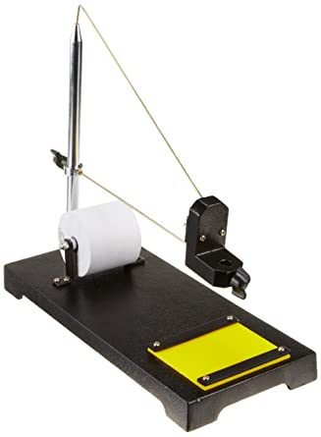Suatu gempa bumi atau ledakkan dahsyat dapat menghantarkan gelombang bunyi yang dicatat dengan seismograf (Gambar 55). Catatan-catatan ini dapat digunakan untuk mendeteksi, menemukan lokasi, dan mengklasifikasikan gangguan-gangguan atau untuk memberikan informasi tentang struktur bumi.Dalam bidang geofisika gelombang bunyi digunakan untuk membantu ahli geologi untuk mengenali daerah-daerah yang berpotensi untuk pengeboran minyak.

**Gambar 55.** Seismograf

Sumber: Amazon.com

Pemicu bunyi atau getaran untuk eklsplorasi minyak di daratan adalah *Thumper truck*. Bunyi atau getaran yang dihasilkan oleh *Thumper truck* memancar kan sinyal atau gelombang bunyi, sinyal akan kembali dipantulkan oleh batas antar lapisan batuan yang berbeda ditangkap oleh geophone, data kemudian di kirim ke truk yang berfungsi sebagai pusat kendali (Gambar 56). Dengan mendeteksi pantulan tersebut para ahli bisa menggambarkan peta susunan batuan di bawah permukaan bumi untuk menemukan cadangan minyak.

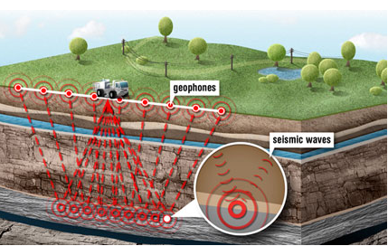

**Gambar 56.** Thumper truck

Sumber: [http://www.alatberat.com](http://www.alatberat.com/)

1. **Kamera mobil**

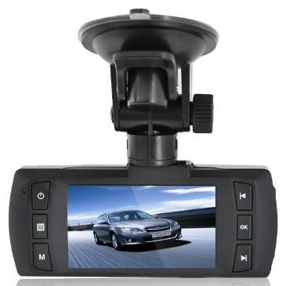Pernahkah anda menggunakan kamera mobil yang dapat mengatur fokusnya secara otomatis. Kamera mobil (Gambar 57) seperti ini menggunakan SONAR. Gelombang-gelombang ultrasonik dikirim oleh kamera menuju objek yang akan difoto setelah gelombang dipantulkan kamera dapat mengetahui jarak objek sehingga secara otomatis kamera mengatur fokos sesuai jarak objek tersebut. Data-data ini akan tersuplai kedepan pengemudi sehingga dapat mengindari kecelakaan.

**Gambar 57.** Kamera mobil

Sumber: sumberbelajar.belajar.

kemdikbud.go.id

1. **Keperluan Kedokteran**

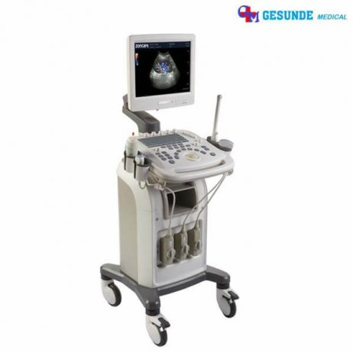Di bidang kedokteran, gelombang bunyi, terutama gelombang ultrasonik digunakan untuk mencitrakan janin dalam kandungan dengan teknologi ultrasonografi (USG), peralatan USG ditunjukkan pada Gambar 58. Hasil pencitraan USG disebut sonogram. Ultrasonografi biasanya juga digunakan untuk meneliti jenis kelamin janin yang ada dalam kandungan. Pada usia kandungan tertentu biasanya jenis kelamin bayi dalam kandungan bisa teramati pada sonogram (Gambar 59).

**Gambar 58.** Peralatan USG.

Sumber: Medicalogy.com

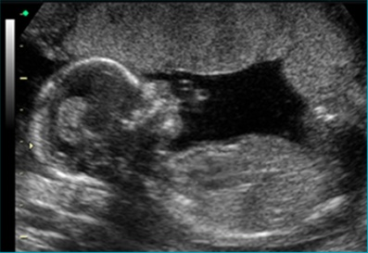 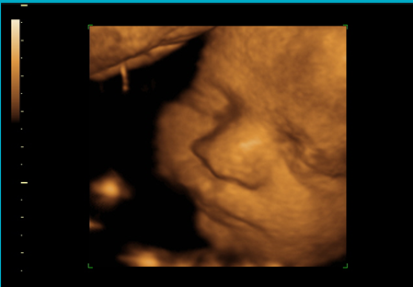 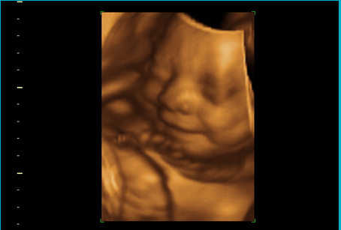

(a) (b) (c)

**Gambar 59**. (a) Sonogram 2D (b) Sonogram 3D (c) Sonogram 4D

Sumber: <https://www.ultrasoundorangeca.com/>

Bunyi ultrasonik digunakan dalam bidang kedokteran dengan menggunakan teknik pulsa-gema. Teknik ini hampir sama dengan sonar. Pulsa bunyi dengan frekuensi tinggi diarahkan ke tubuh, dan pantulannya dari batas atau pertemuan antara organ-organ dan struktur lainnya dan luka dalam tubuh kemudian dideteksi.

Dengan menggunakan teknik ini, tumor dan pertumbuhan abnormal lainnya, atau gumpalan fluida dapat dilihat. Selain itu juga dapat digunakan untuk memeriksa kerja katup jantung dan perkembangan janin dalam kandungan. Informasi mengenai berbagai organ tubuh seperti otot, jantung, hati, dan ginjal bisa diketahui. Frekuensi yang digunakan pada diagnosis dengan gelombang ultrasonik antara 1 sampai 10 MHz, laju gelombang bunyi pada jaringan tubuh manusia sekitar 1.540 m/s, sehingga panjang gelombangnya adalah:

 (35)

Panjang gelombang ini merupakan batas benda yang paling kecil yang dapat dideteksi. Makin tinggi frekuensi, makin banyak gelombang yang diserap tubuh, dan pantulan dari bagian yang lebih dalam dari tubuh akan hilang. Pencitraan medis dengan menggunakan bunyi ultrasonik merupakan kemajuan yang penting dalam dunia kedokteran. Metode ini dapat menggantikan prosedur lain yang berisiko, menyakitkan, dan mahal. Cara ini dianggap tidak berbahaya.

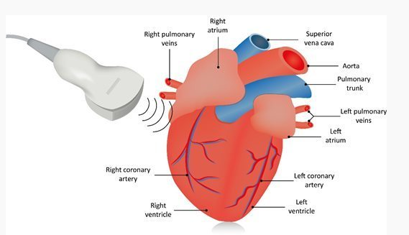Selain itu, maanfaat gelombang bunyi dalam dunia kedokteran adalah untuk mengukur kecepatan aliran darah menggunakan fenomena efek doppler dengan alat Echocardiogram (Gambar 60). Bunyi ultrasonik diarahkan menuju pembuluh nadi, dan pergerakan gelombang bunyi tersebut mengikuti kecepatan aliran darah. Alat ini juga dapat menghasilkan gambar jantung dan aliran-aliran darah dengan menggunakan suara ultrasonik Doppler 2 dimensi dan 3 dimensi.

**Gambar 60.** Echocardiogram

Sumber: firstcoastheart.com

1. **Black box**

SONAR (sound navigation and ranging) adalah sistem pendeteksian berdasarkan pemantulan gelombang. Sistem sonar ini selain digunakan oleh hewan yang dikenal sebagai biosonar, dalam bidang teknologi dan penerbangan sistem sonr dipakai untuk merekam data penerbangan yang disebut black box (Gambar 61). Apabila terjadi kecelakaan pesawat, selain penumpang hal yang harus ditemukan adalah black box. Black box atau kotak hitam adalah sekumpulan perangkat yang digunakan dalam bidang transportasi udara. Umumnya merujuk kepada perekam data penerbangan (flight data recorder, FDR) dan perekam suara kokpit (cockpit voice recorder, CVR) dalam pesawat terbang.

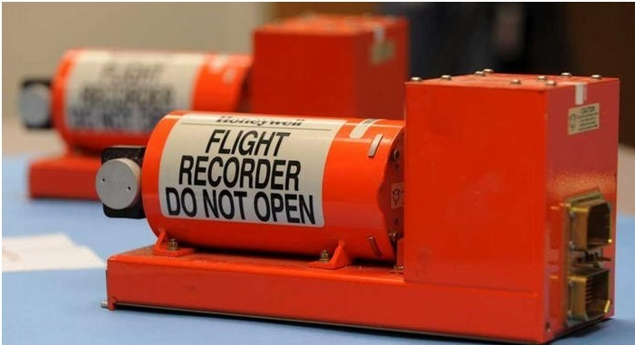

**Gambar 61.** Blackbox

Sumber: www.dw.com

Fungsi dari black box adalah merekam pembicaraan antara pilot dan pemandu lalu lintas udara (air traffic control, ATC) serta untuk mengetahui tekanan udara dan kondisi cuaca selama penerbangan. Walaupun dinamakan kotak hitam tetapi sesungguhnya kotak tersebut tidak berwarna hitam tetapi berwarna oranye. Hal ini dimaksudkan untuk memudahkan pencarian jika pesawat itu mengalami kecelakaan.

Biasanya black box ditempatkan di badan pesawat pada bagian yang tidak mudah rusak dan terlindung dengan baik. Posisinya tergantung dari konstruksi pesawat. Biasanya di bagian tengah atau bagian belakang dekat roda pesawat. Apabila terjadi kecelakaan pesawat alat perekam pada blackbox memiliki sistem sinyal darurat berupa sinyal “ping” yang bisa digunakan untuk mendeteksi lokasinya. Jika tenggelam di air, sinyal segera dikirim secara otomatis sampai 30 hari, tergantung pada kapasitas baterai. Biasanya para ahli memperhitungkan waktu 6-10 hari sampai baterai melemah. Untuk mendeteksi posisi black box di bawah air, tim pencari bisa menggunakan bantuan mikrofon bawah air dan detektor sonar. Dalam beberapa kasus kecelakaan pesawat, black box baru ditemukan beberapa bulan atau bahkan beberapa tahun kemudian.

1. **Keperluan Industri**

Ultrasonik digunakan untuk meratakan campuran susu agar homogen, membersihkan benda yang halus, meratakan campuran besi dan timah yang dilebur dalam industri logam, untuk sterilisasi pada pengawetan makanan dalam kaleng dan sebagainya. Penerapan gelombang ultrasonik dapat dijumpai dalam bentuk pengujian material dan pendektesian kerusakan atau keretakan dalam struktur logam dan beton. Dengan teknik memindai (scanning) yang menggunkan gelombang bunyi ultrasonik, dapat diketahui keretakan, cacat atau penipisan yang terjadi dalam material.

Suatu alat yang bernama reflektoskop (Gambar 62) digunakan untuk mendeteksi cacat yang terkandung dalam besi tulang. Selain itu, cacat pada pelek ban mobil diperiksa dengan menggunakan alat ini. Pada alat tersebut terdapat perangkat yang dapat menghasilkan suatu gelombang tinggi (ultrasonik). Keluaran gelombang tersebut dialirkan melalui sebuah kabel yang selanjutnya diletakan pada besi atau baja yang akan diperiksa. Ketika konduksi tersebut, gelombang akan merambat dan tercatat pada layar reflektoskop.

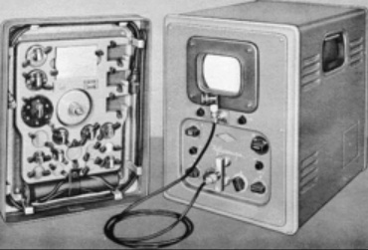

**Gambar 62.** Reflektoskop

Sumber: sumberbelajar.belajar.kemdikbud.go.id

1. **Pembuatan audio system (speaker)**

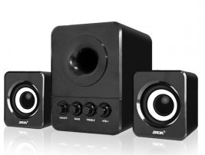Bunyi audiosonic memiliki frekuensi sebesar 20 Hz sampai 20.000 Hz. Jadi manusia hanya dapat mendengar 20-20.000 Hz saja. Penggunaan audiosonic memungkinkan manusia dapat mendengar suara dari berbagai macam barang elektrnik yang dipasangkan speaker (Gambar 63) seperti Televisi, Radio Tape dan elektronik yang lainnya.

**Gambar 63.** Speaker

Sumber: www.jakartanotebook.com

**LATIHAN SOAL PG DAN PEMBAHASAN**

**POSTTEST**